|  |  |  |
| --- | --- | --- |
| Manual de Usuario SGTP | enero 27  2013 | |
| En el presente documento se da conocer las opciones de los sistemas de transporte y planificación. | | V1.0 |

Historial de Revisión

|  |  |  |  |
| --- | --- | --- | --- |
| **Fecha** | **Versión** | **Descripción** | **Autor** |
| 08/12/2012 | 1.0 | Versión Inicial. | José Antonio Salinas |

Tabla de Contenido

Ingreso al sistema 3

Transporte 4

Diario – Generar día de Trabajo 4

Diario: Generar Transporte 6

Generación Automática 6

Generación Manual 7

Diario: Asociar Proveedor 11

Diario: Validar Día de Trabajo 13

Proveedores – A Transportar 16

Revisión – Revisión: Día de Trabajo 18

Revisión – Revisión: Transporte 20

Reportes 22

Configuración 24

Planificación 27

Vistas – Vista: Admin 27

Vistas – Vista: Usuario 29

Masivos – Cargas – Personal 30

Masivos – Generación – Descansos 33

Revisión – Revisión: Personal 35

Revisión – Revisión: Descansos 38

Reportes 40

Configuración 42

# Ingreso al sistema

En esta sección elegimos el sistema al cual deseamos ingresar.

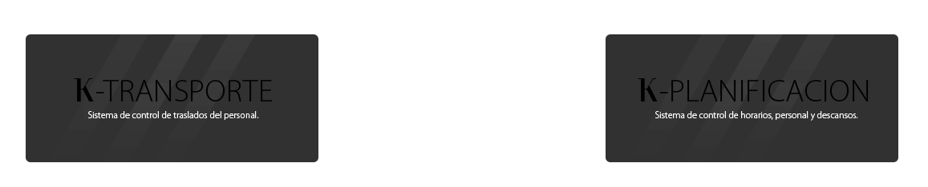

En base a nuestra necesidad deberemos ingresar.

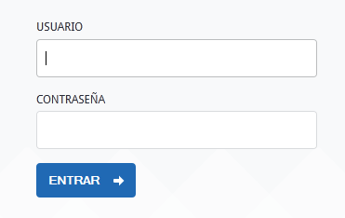

Seguidamente nos mostrara una pantalla de ingreso de credenciales, según el rol del usuario que poseamos podremos a acceder al sistemas u opciones de los mismos.

# Transporte

## Diario – Generar día de Trabajo

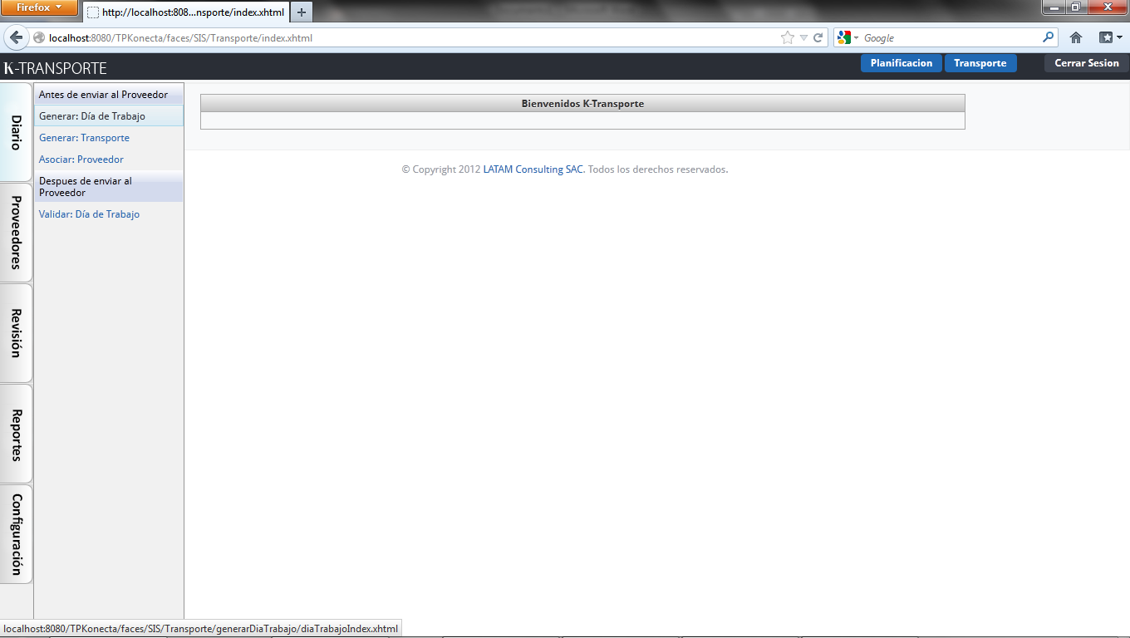

Accedemos a esta sección a través del menú como se muestra en la imagen.

En esta sección podremos generar días de trabajo.

Inicialmente debemos seleccionar la fecha del día a trabajar, seguidamente pulsar el botón listar.

El personal que se lista son aquellos que se encuentran activos y en para tal fecha no se encuentran descansando.

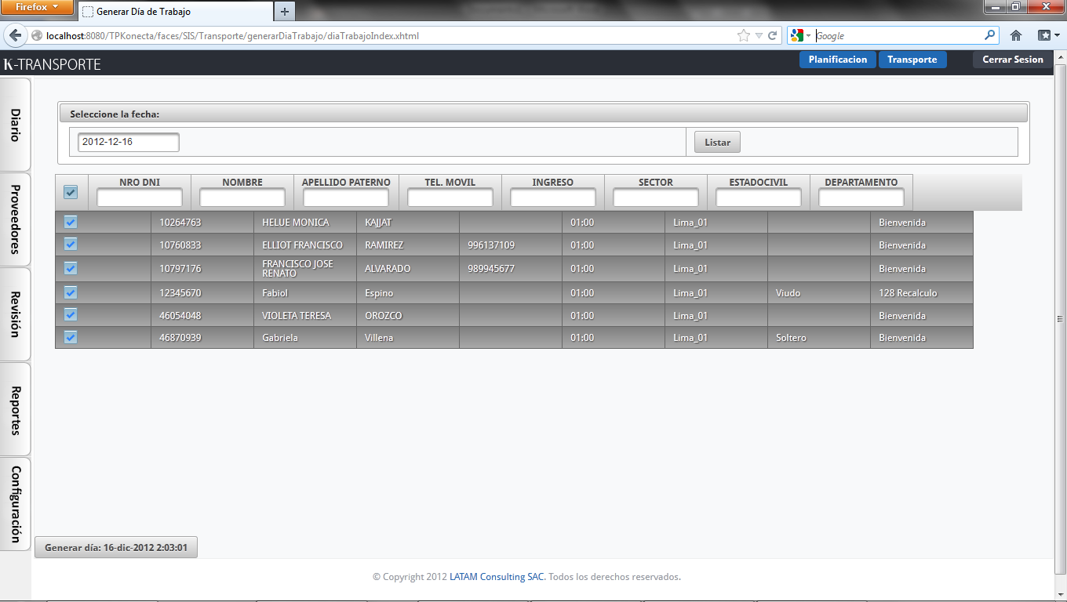

Solo bastara con seleccionar a todo el personal que trabajará el día seleccionado en la parte superior y pulsar el botón “Generar día”.

Acto seguido mostrara un mensaje indicando la conformidad y se muestra el personal que no se le genero el día de trabajo.

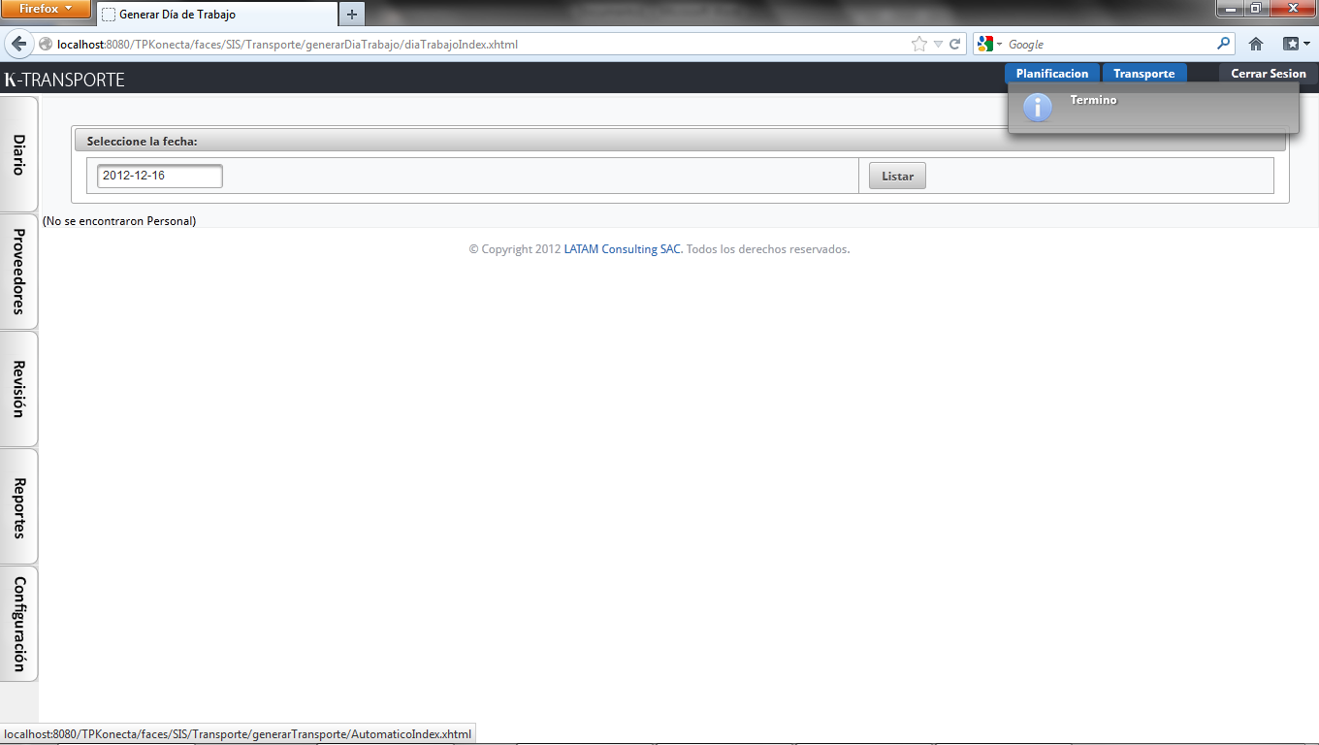

## Diario: Generar Transporte

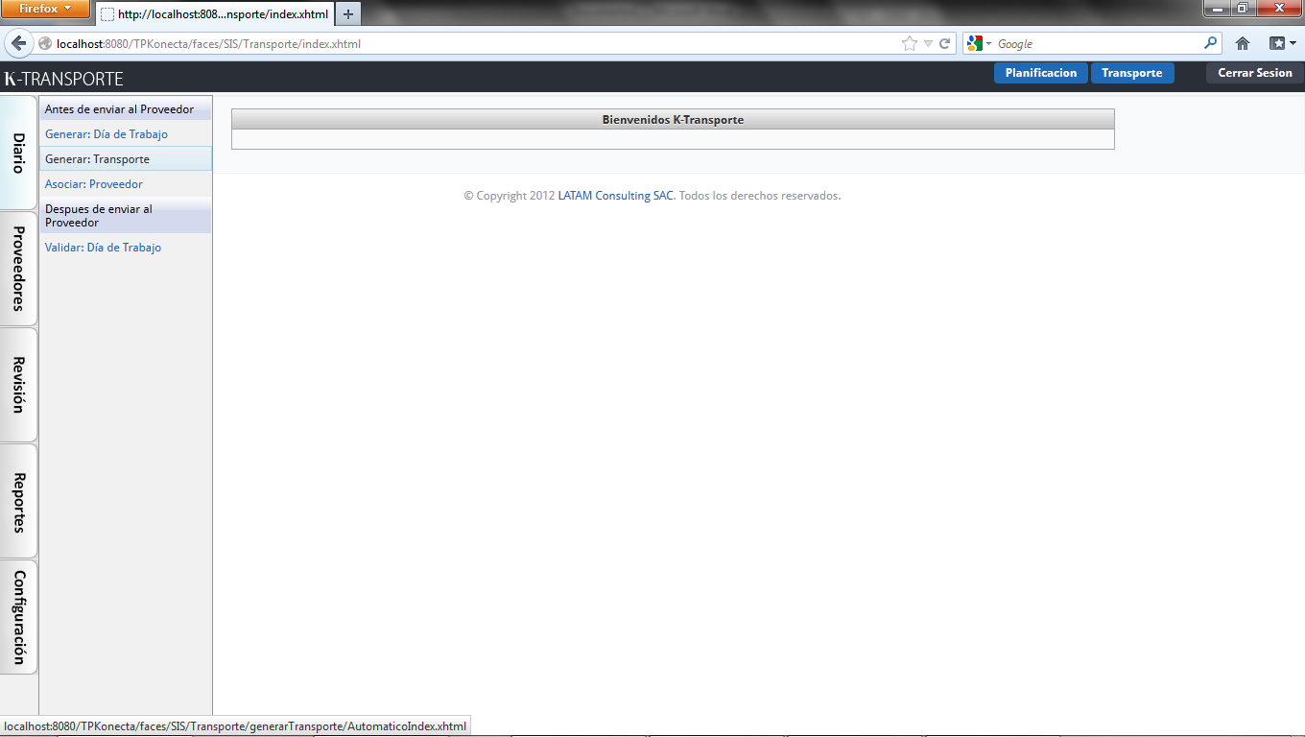

Accedemos a esta sección a través del menú como se muestra en la imagen.

En esta sección podremos generar de manera automática y manual las unidades de transporte en las cuales viajaran el personal al que le generamos el día de trabajo.

### Generación Automática

Para ello seleccionamos la fecha del día a trabajar y pulsamos el botón “Listar”.

El personal que se lista son aquellos a los cuales generamos el día de trabajo.

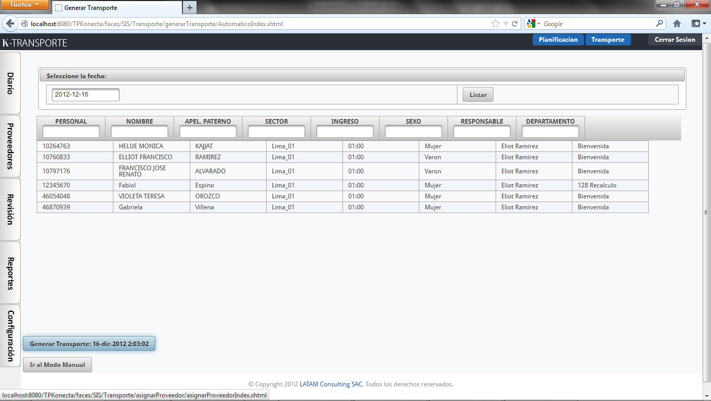

Bastara con pulsar el botón “Generar Transporte” y asignara a cada 4 personas una movilidad, se toman criterios la hora de ingreso y el distrito y sector de donde provienen.

Al término se mostrará un mensaje de conformidad y mostrara al personal que no cumplió con las condiciones anteriores para ser asignado.

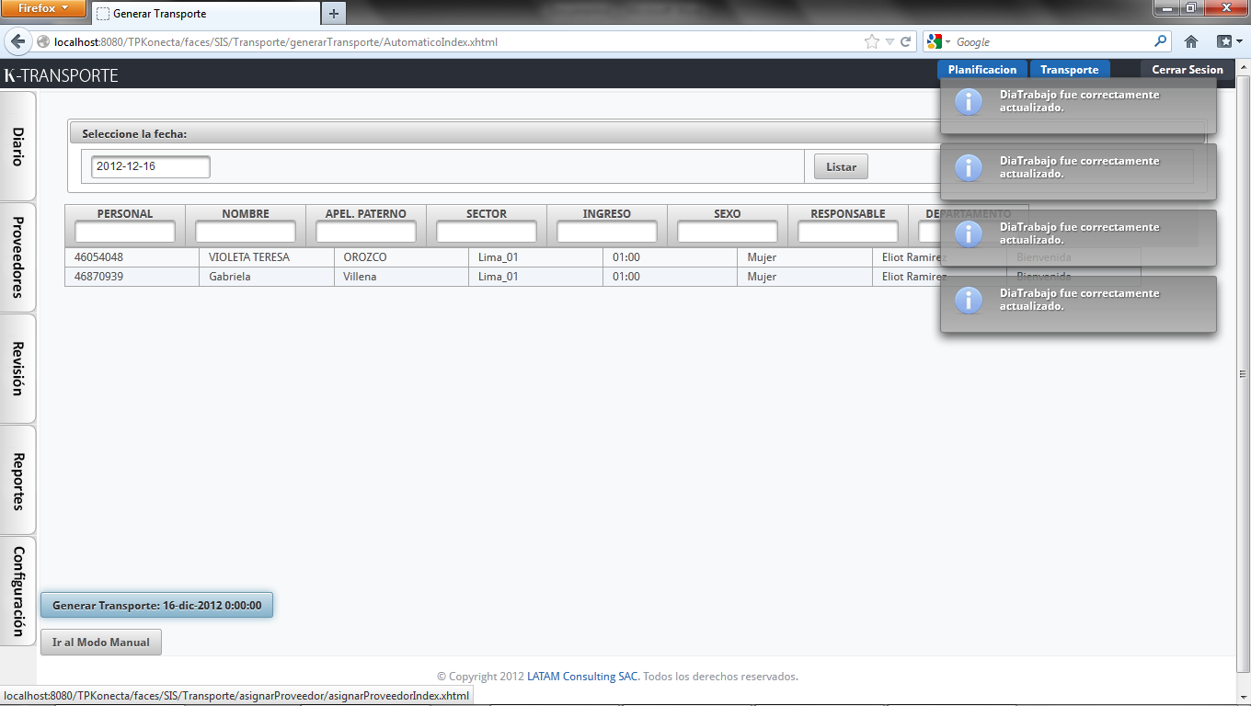

Para este personal que se encuentra no asignado a una movilidad se utiliza la opción de “Ir a Modo Manual”.

### Generación Manual

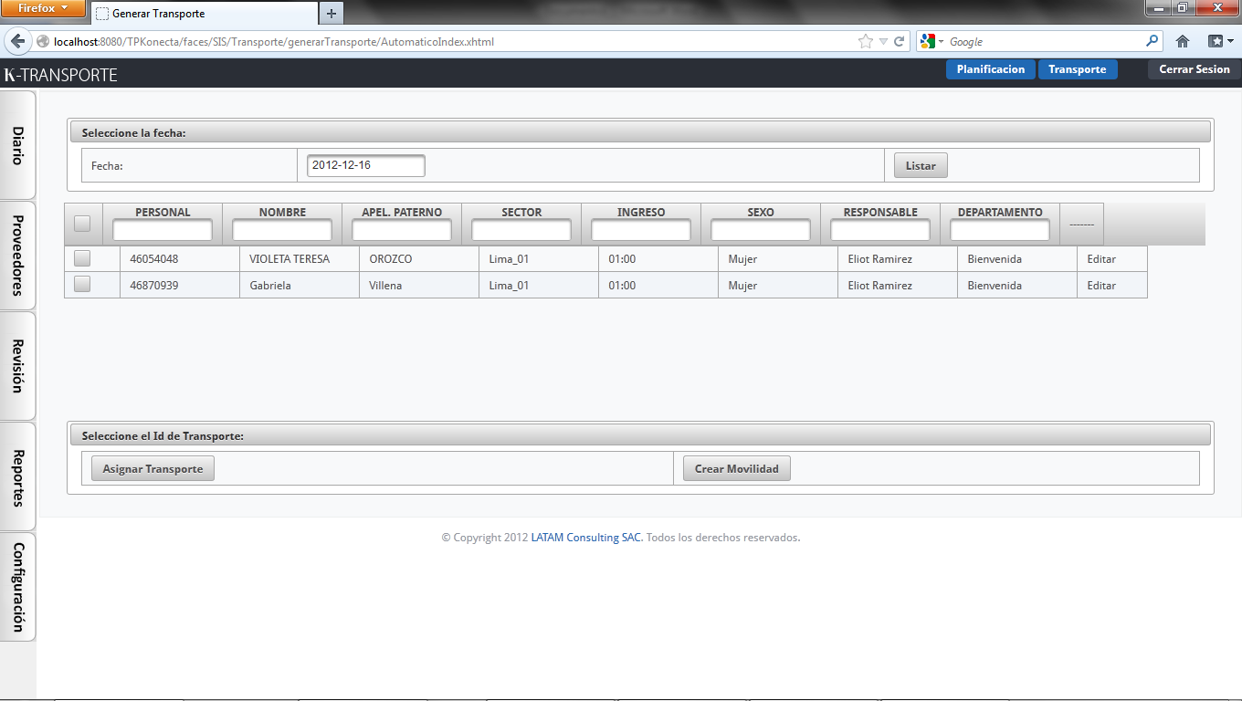

Para este momento debemos crear una movilidad pulsando en el botón “Crear Movilidad”.

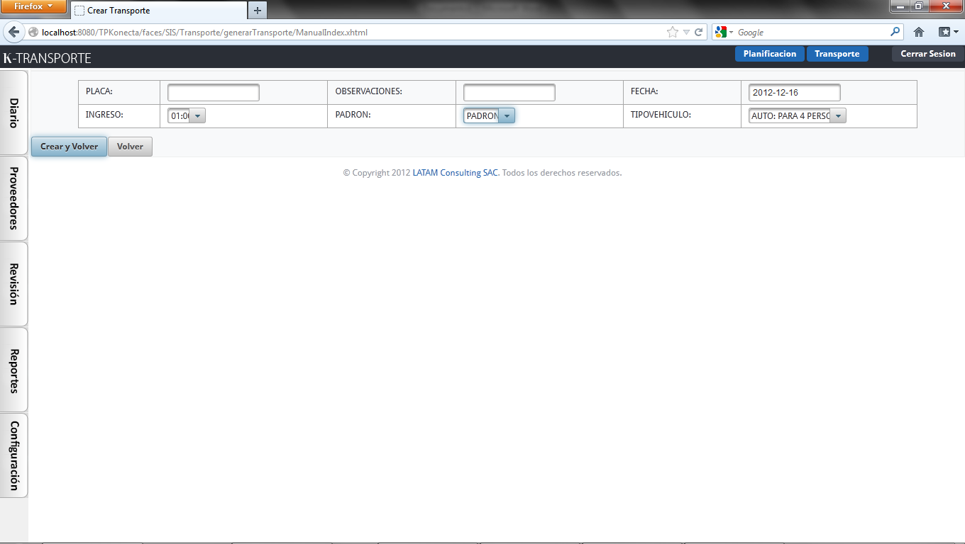

Se registra la hora de llegada a la sede, el tipo de vehículo y la fecha a transportar y pulsa el botón “Crear y Volver”.

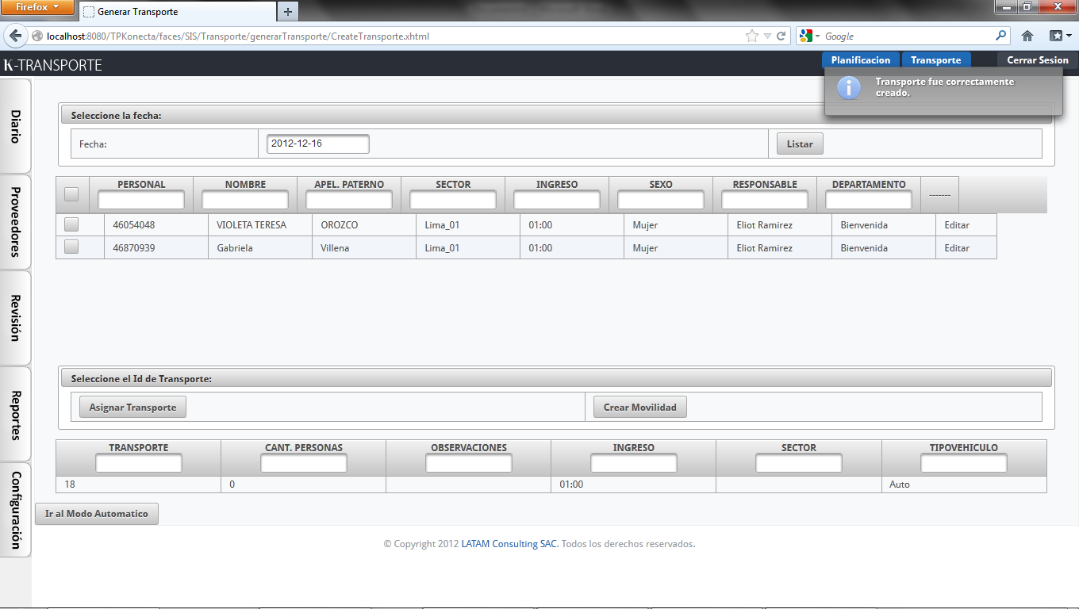

Al termino de este se mostrara un mensaje de confirmación y retornaremos a la página de generación de unidades de transporte de modo manual listando la unidad creada.

En caso de querer editar la hora o sector de recojo del persona, se pulsa en su opcion “Editar” que se encuentra en la columna final.

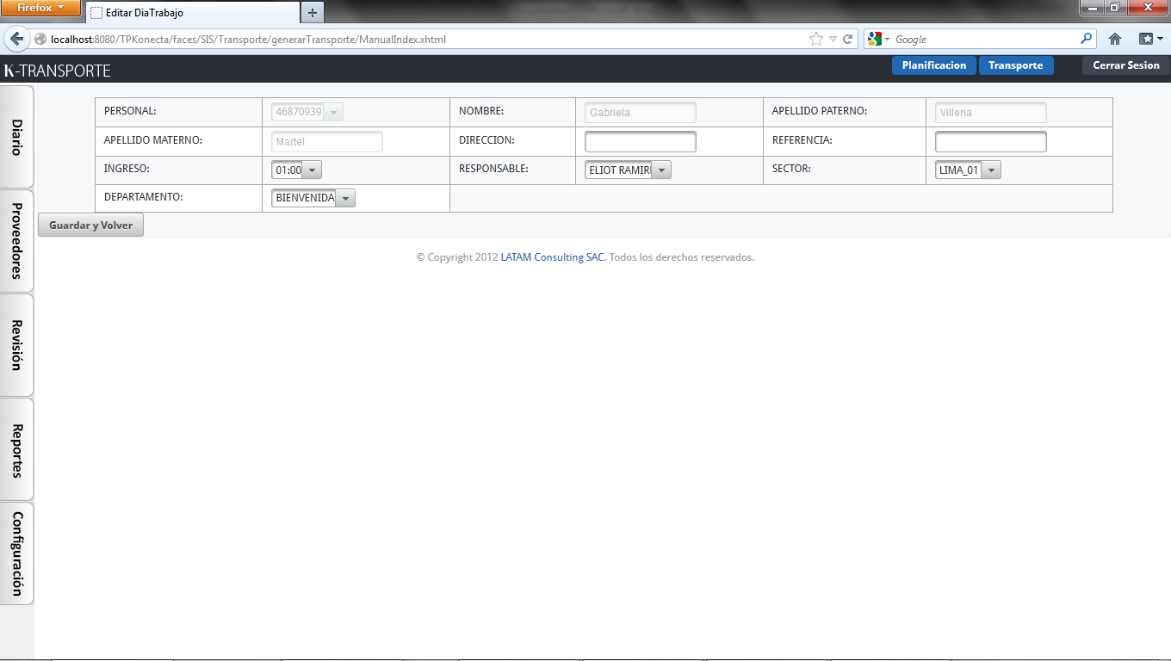

Para guardar los cambios y retornar a la página anterior pulsaremos en “Guardar y volver”.

Seguidamente seleccionamos al personal que incluiremos en la movilidad y así mismo la movilidad, tras ello pulsamos el botón “Asignar Transporte”.

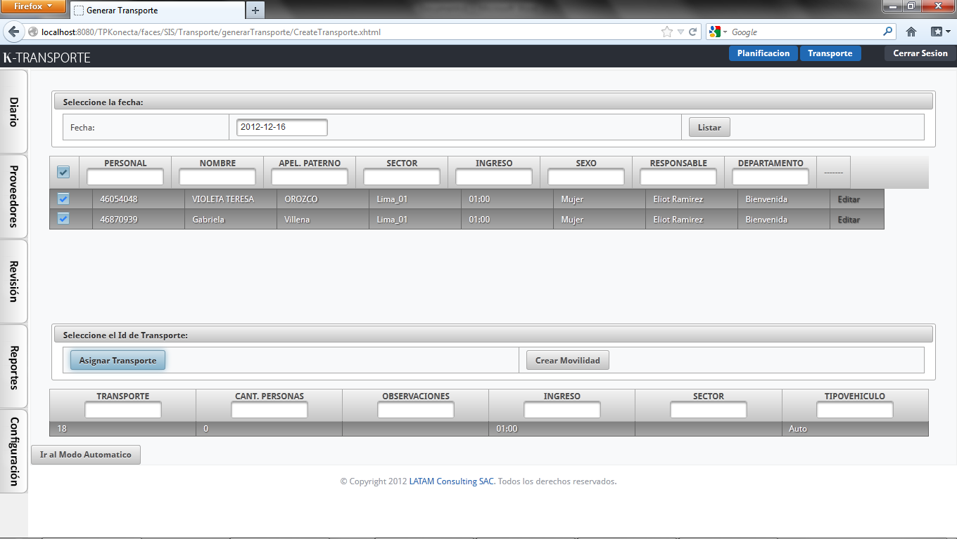

Al término mostrara un mensaje de confirmación y se listara al personal que aún no se encuentra asociado a una movilidad.

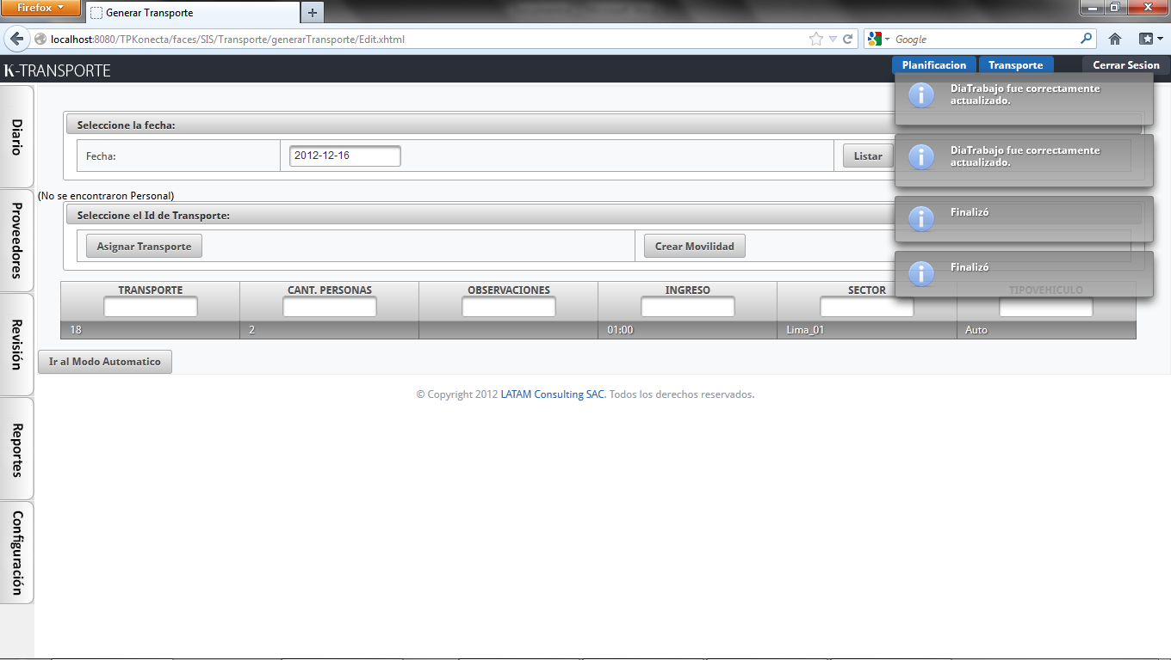

En caso de querer retornar a la sección de automática, pulsar “Ir al Modo Automático”.

## Diario: Asociar Proveedor

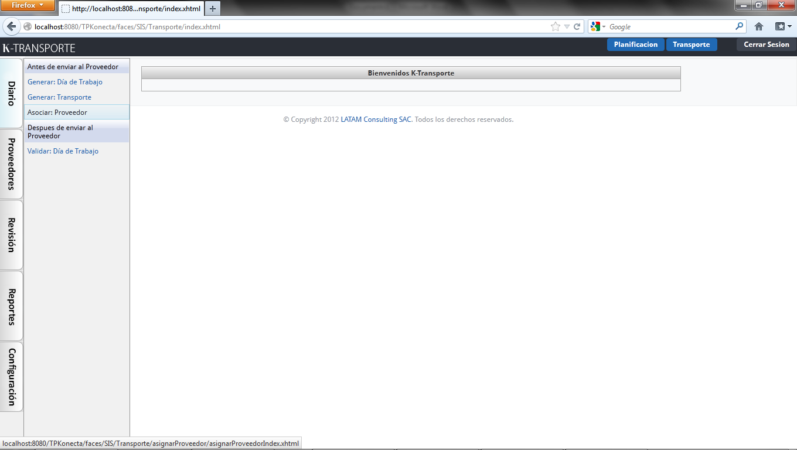

Accedemos a esta sección a través del menú como se muestra en la imagen.

En esta sección podremos asociar las movilidades a los proveedores.

Previamente seleccionamos la fecha a listar las movilidades y pulsamos el botón “Listar”.

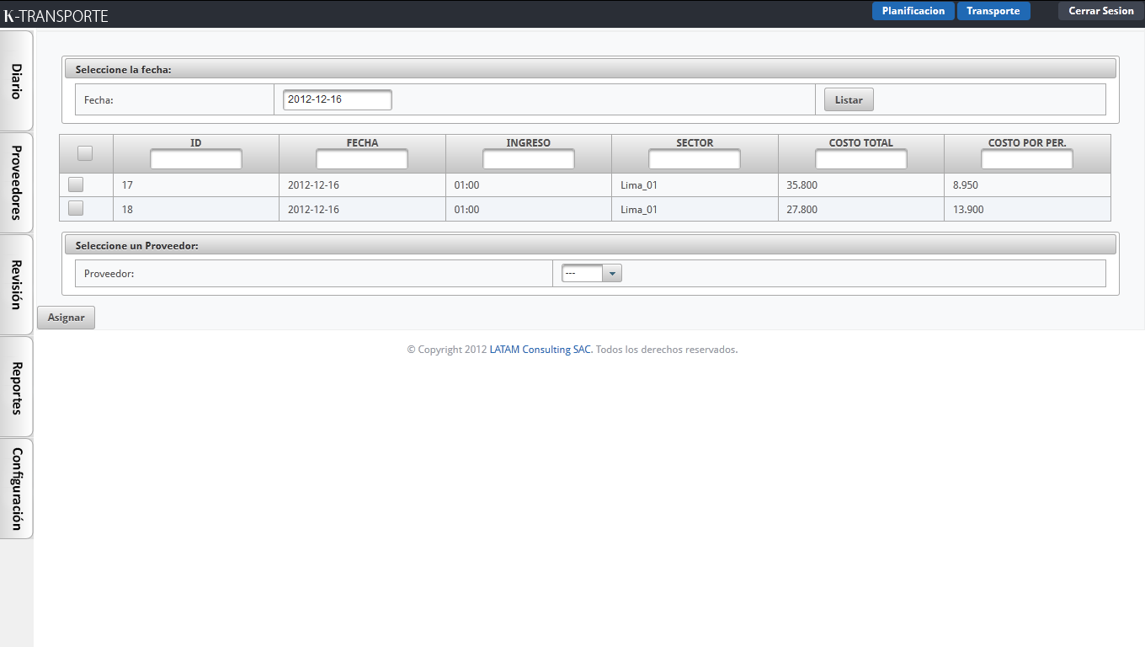

Para realizar esta asociación deberemos seleccionar las movilidades a asociar y el proveedor, acto seguido, pulsar el botón “Asignar”.

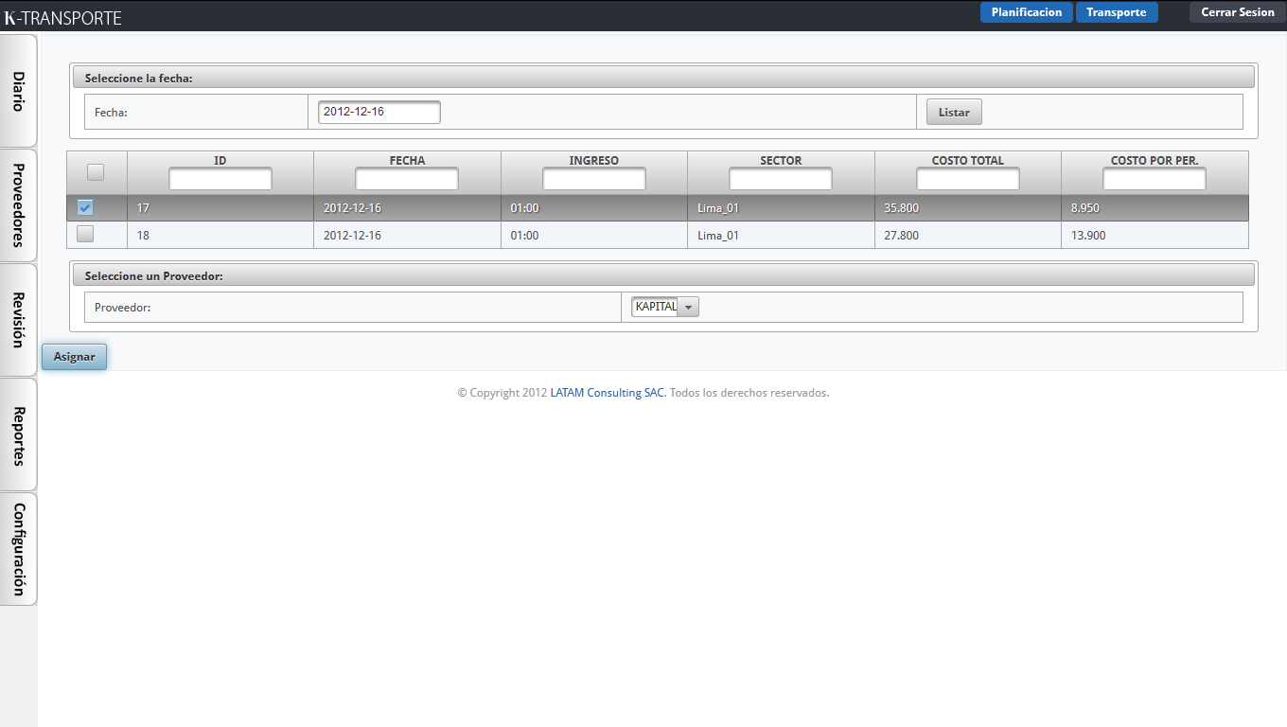

Tras ello se mostrara un mensaje de conformidad y se listan las movilidades aun sin asignaciones.

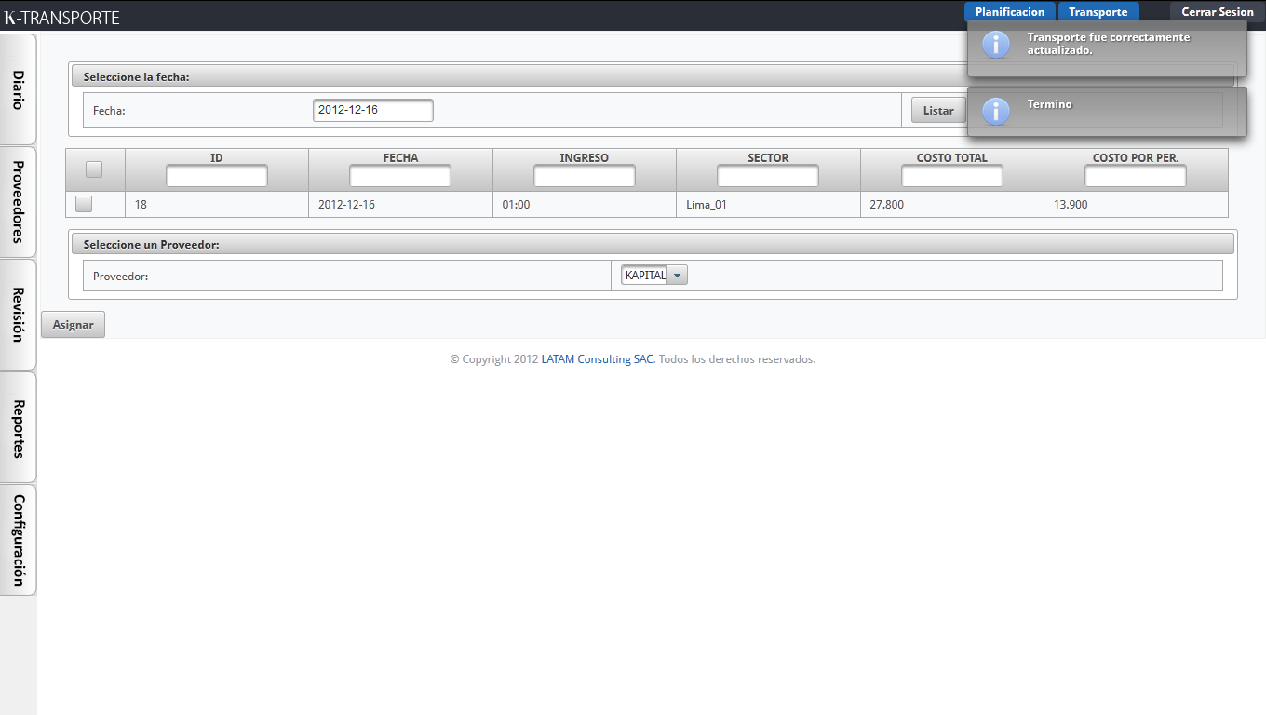

## Diario: Validar Día de Trabajo

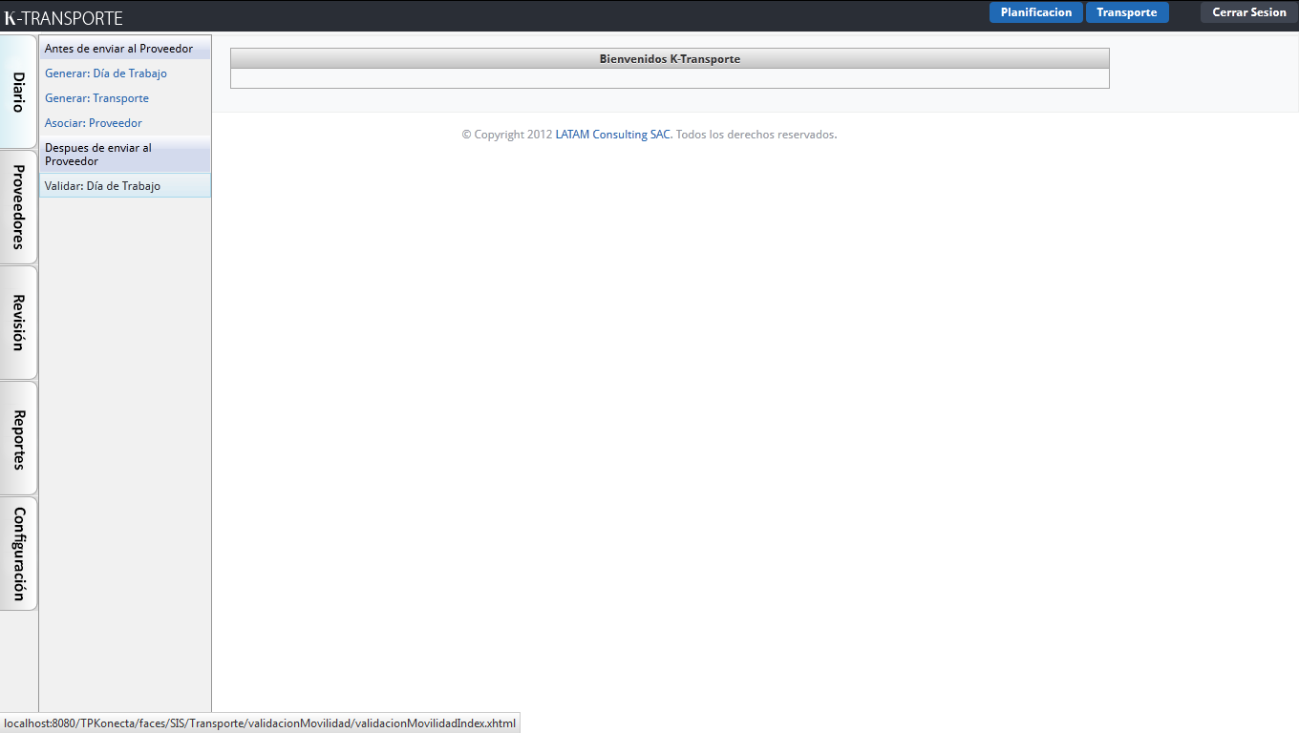

Accedemos a esta sección a través del menú como se muestra en la imagen.

En esta sección podremos validar la asistencia del personal.

Para ello deberemos seleccionar la fecha y hora del personal entrante, luego pulsar el botón “Listar”.

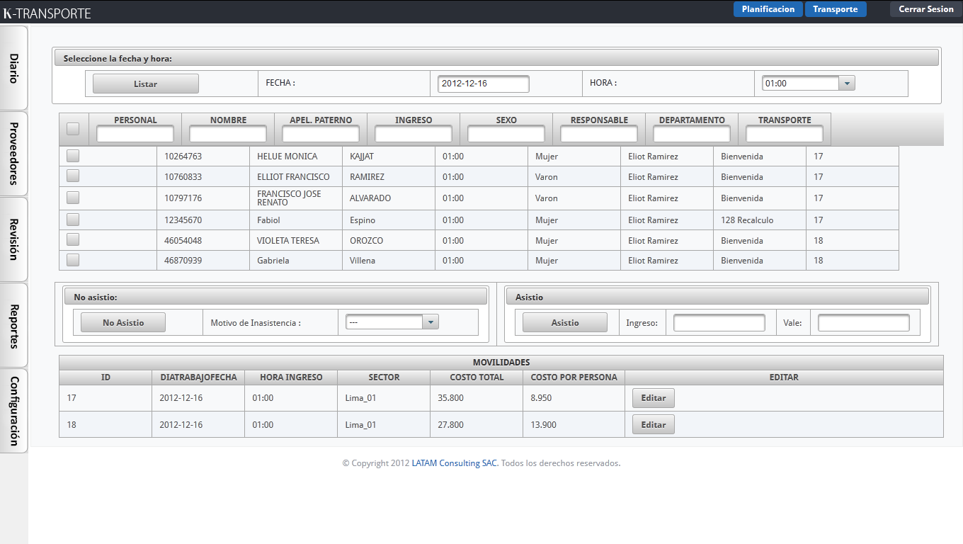

Para registrar asistencia deberá seleccionar al personal y digitar la hora de ingreso real y el número de vale correspondiente y luego pulsar “Asistió”.

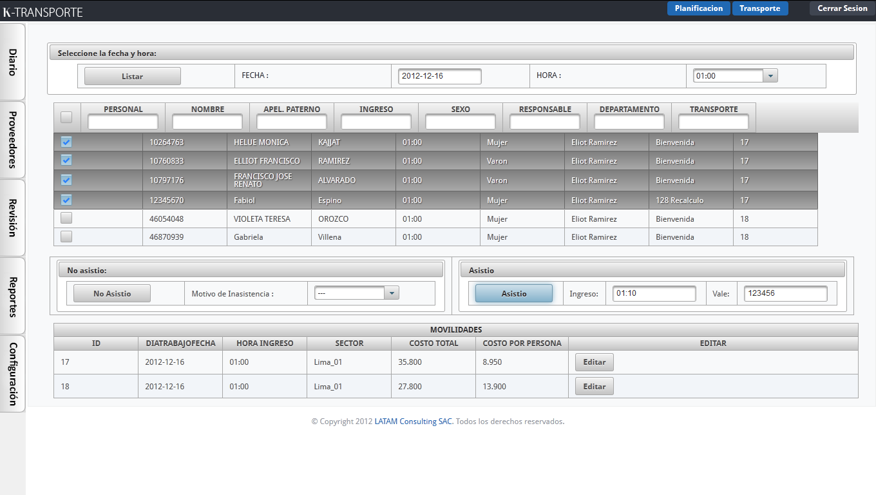

En caso de registrar inasistencia, seleccionar el motivo y pulsar el botón “No Asistió”.

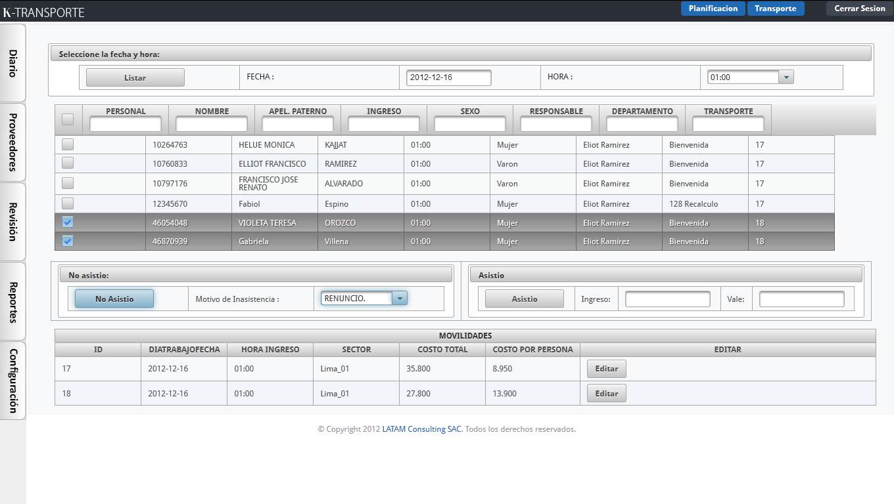

En caso de hacer alguna observación o registrar demora en la movilidad podrá hacerlo pulsando el botón editar que está en la columna final de movilidades.

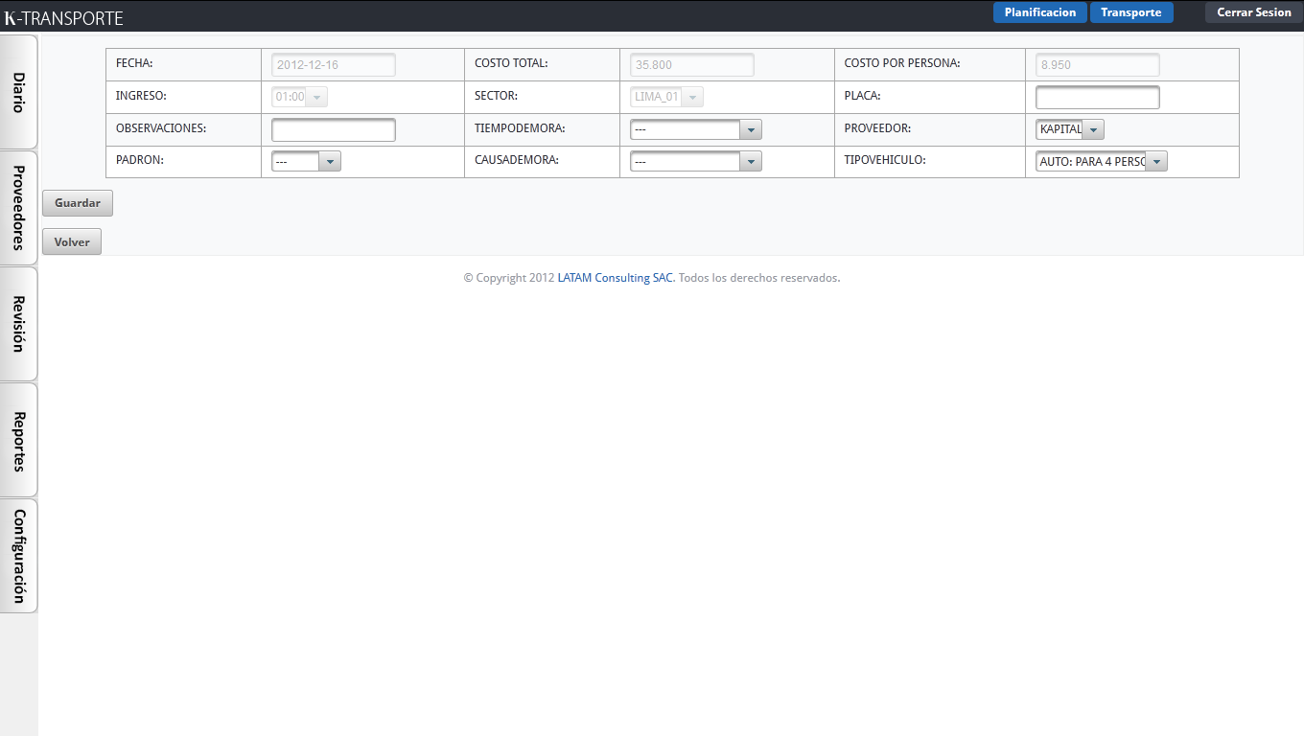

Al término se mostrara el mensaje de:

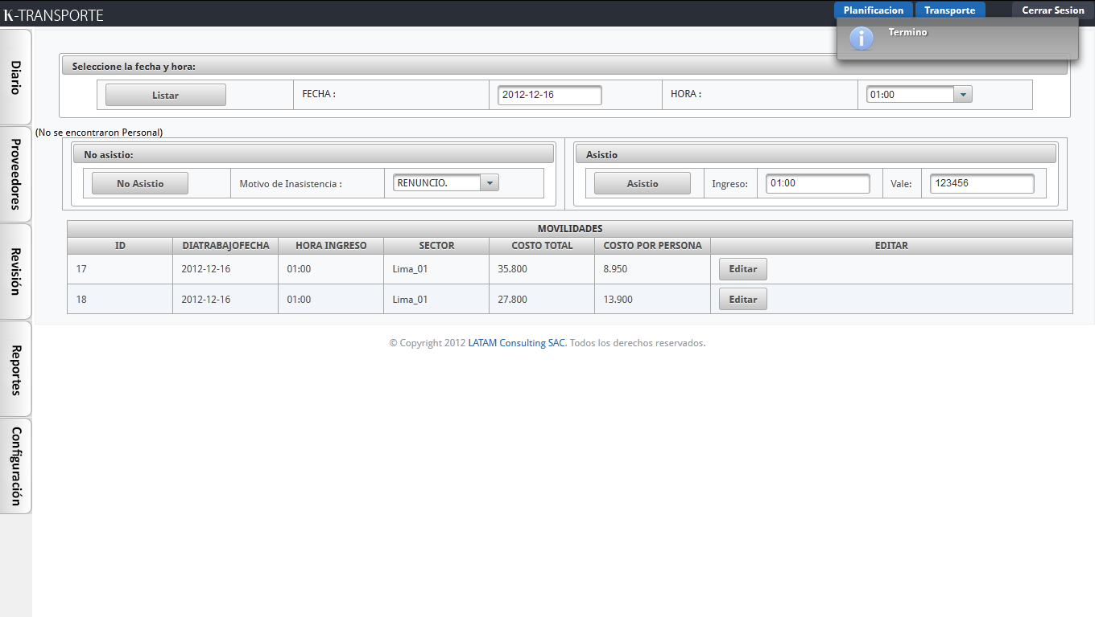

## Proveedores – A Transportar

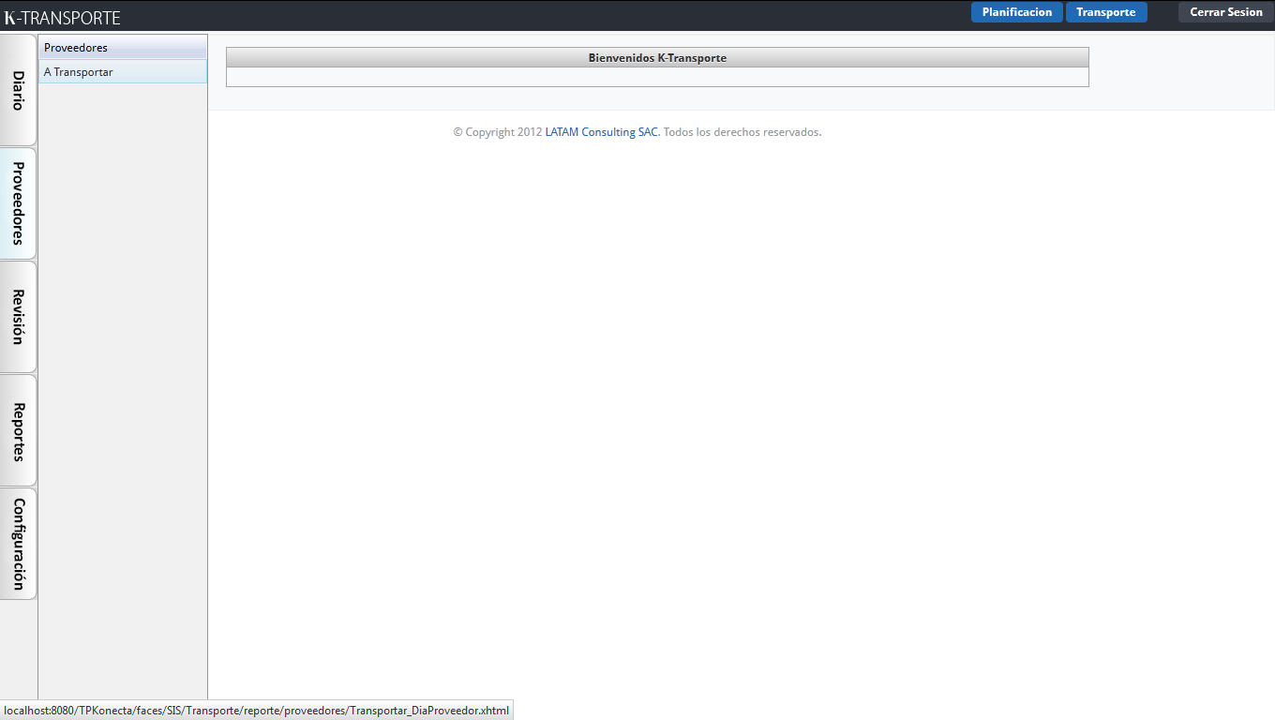

Accedemos a esta sección a través del menú como se muestra en la imagen.

En esta sección generación la programación realizada para enviarla a cada proveedor en un fichero XLS.

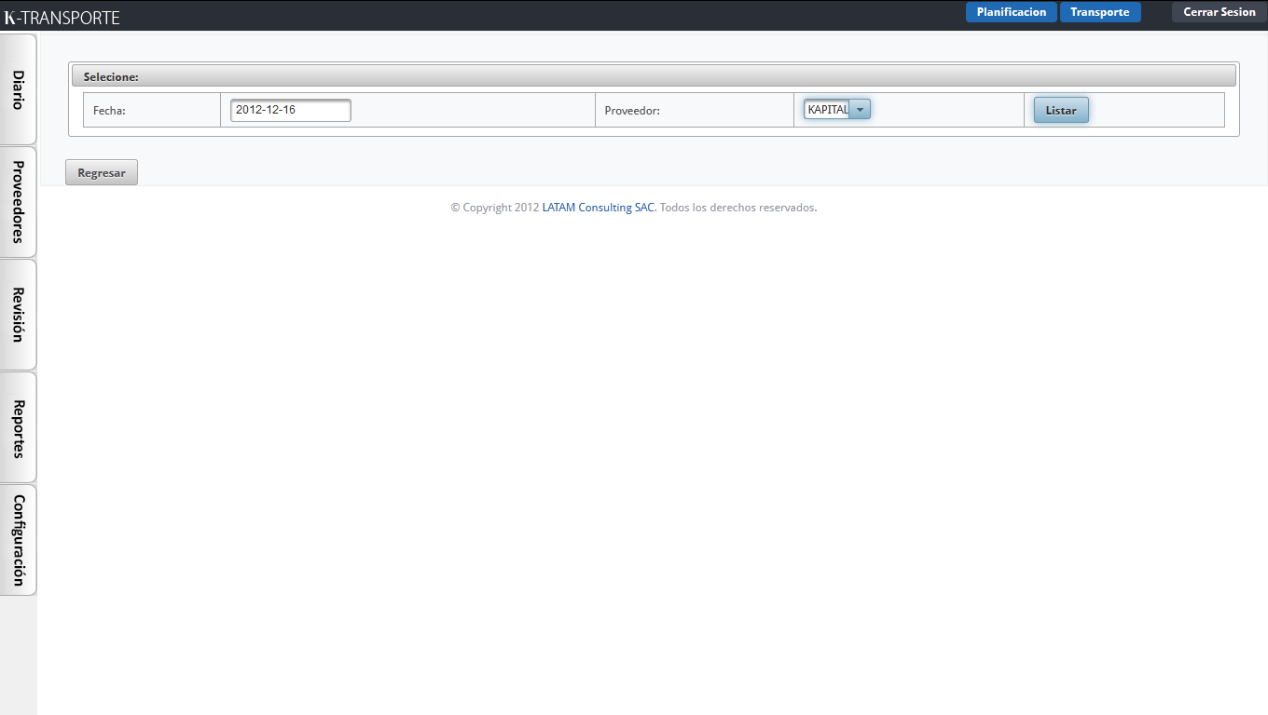

Para ello seleccionamos la fecha y el proveedor. Luego pulsamos “Pulsar”.

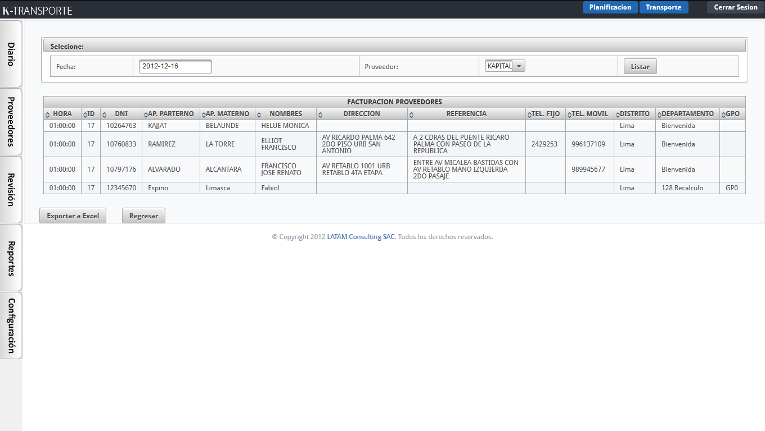

Podrá exportarlo con el botón “Exportarlo a Excel”.

## Revisión – Revisión: Día de Trabajo

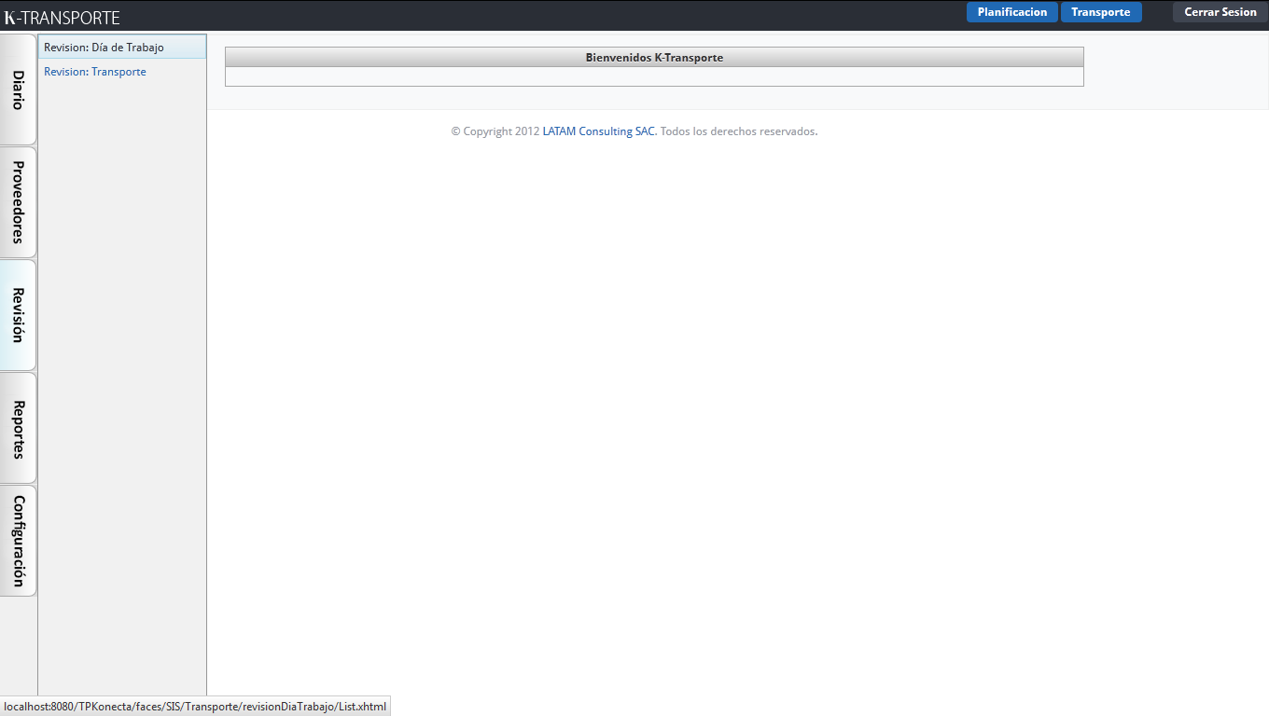

Accedemos a esta sección a través del menú como se muestra en la imagen.

En esta sección podremos editar y ver el día de trabajo de cada personal en base a la fecha que elijamos.

Para ello seleccionamos la fecha y pulsamos en “Listar”

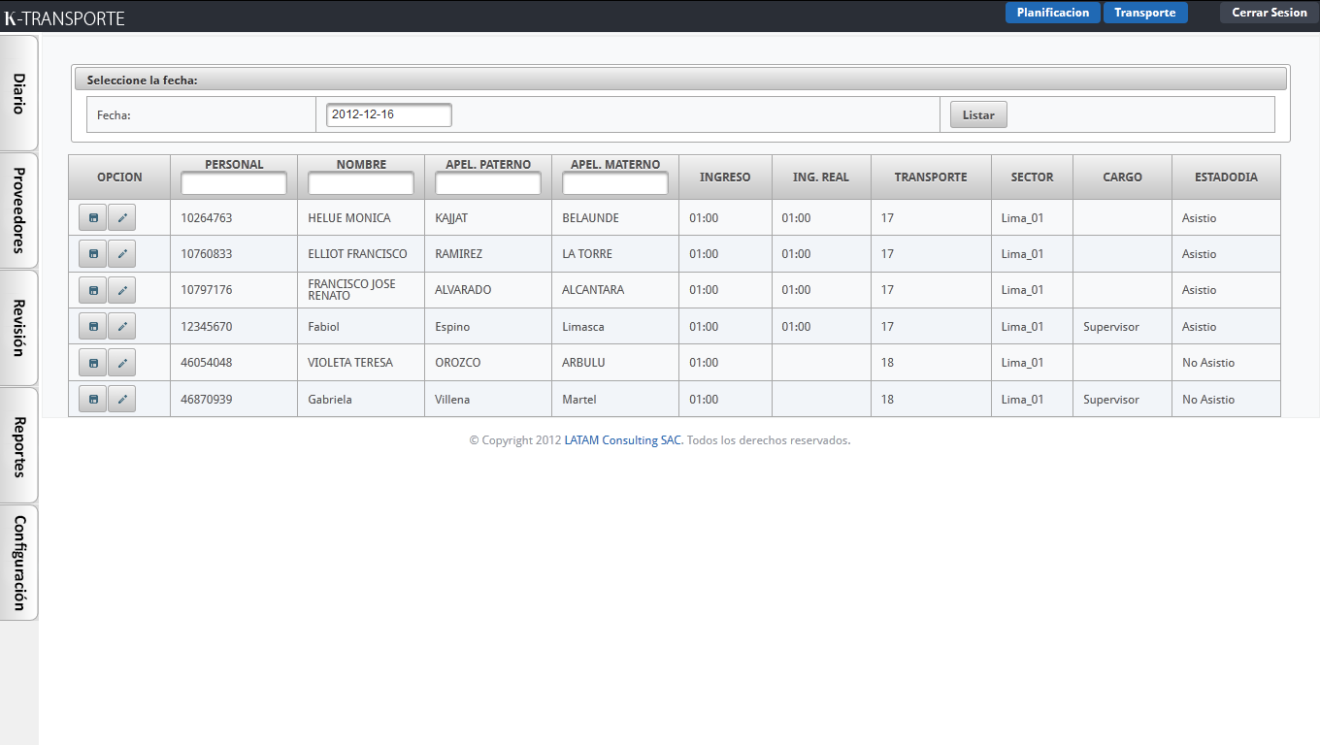

En caso de deseemos editar deberemos pulsan el botón con la imagen de un lápiz que se encuentra en la primera columna del día de trabajo que queramos.

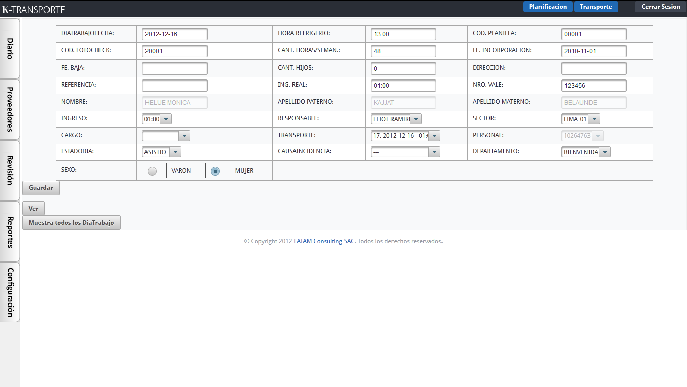

En caso de deseemos ver deberemos pulsan el botón con la imagen de una hoja que se encuentra en la primera columna del día de trabajo que queramos.

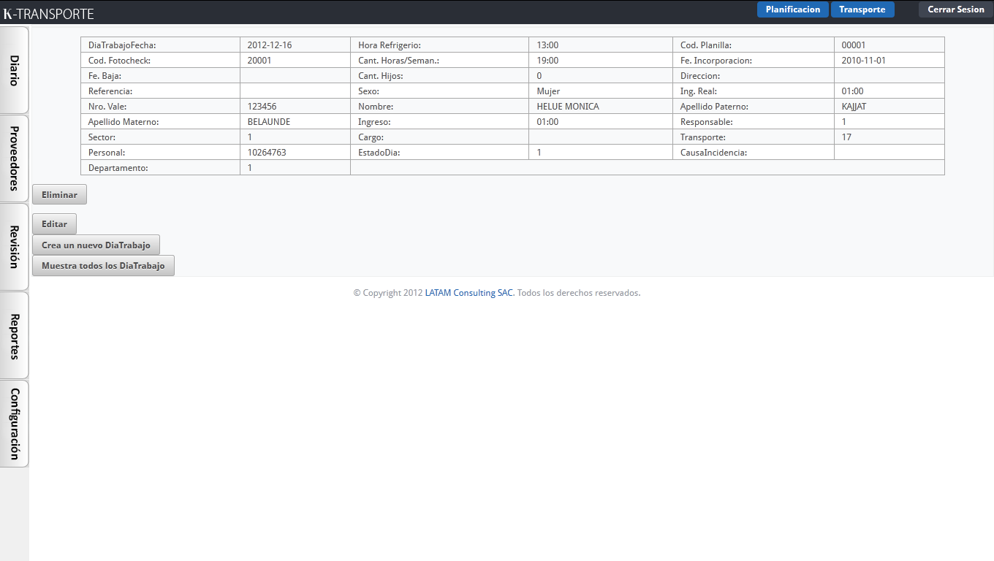

## Revisión – Revisión: Transporte

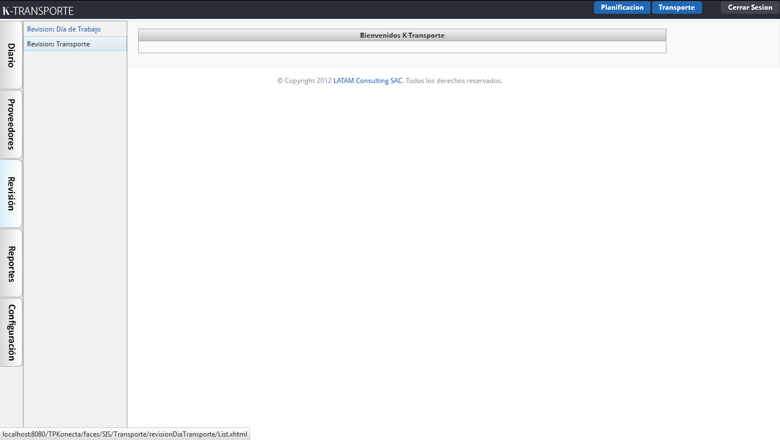

Accedemos a esta sección a través del menú como se muestra en la imagen.

En esta sección podremos editar, ver y eliminar movilidades en base a la fecha que elijamos.

Para ello seleccionamos la fecha y pulsamos en “Listar”

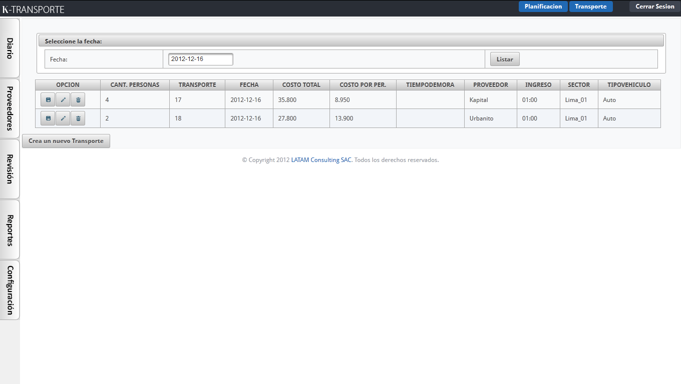

En caso de deseemos editar deberemos pulsan el botón con la imagen de un lápiz que se encuentra en la primera columna del registro que queramos.

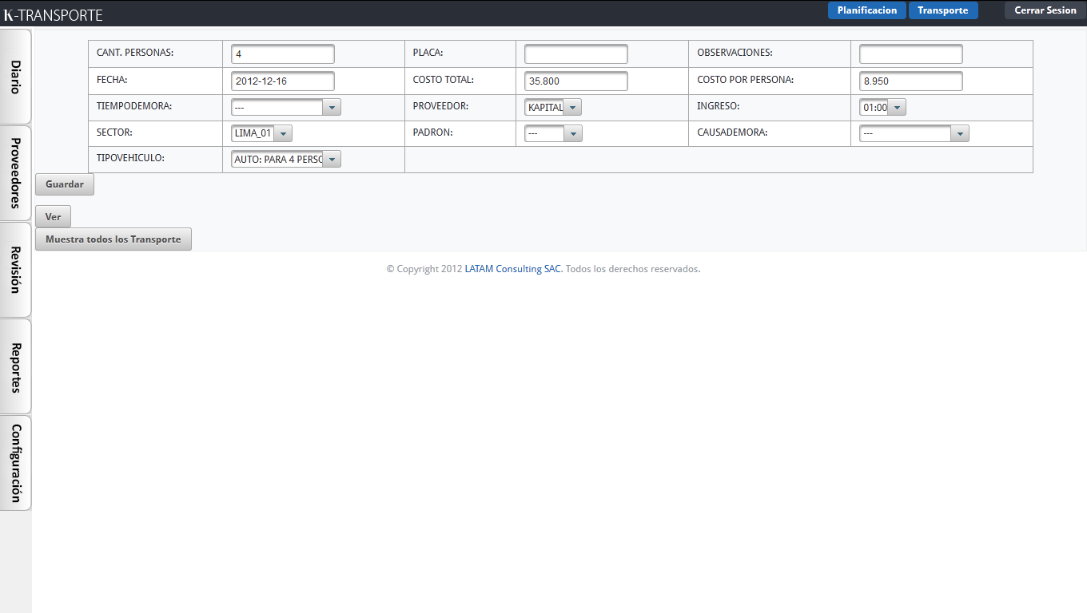

En caso de deseemos editar deberemos pulsan el botón con la imagen de una hoja que se encuentra en la primera columna del registro que queramos.

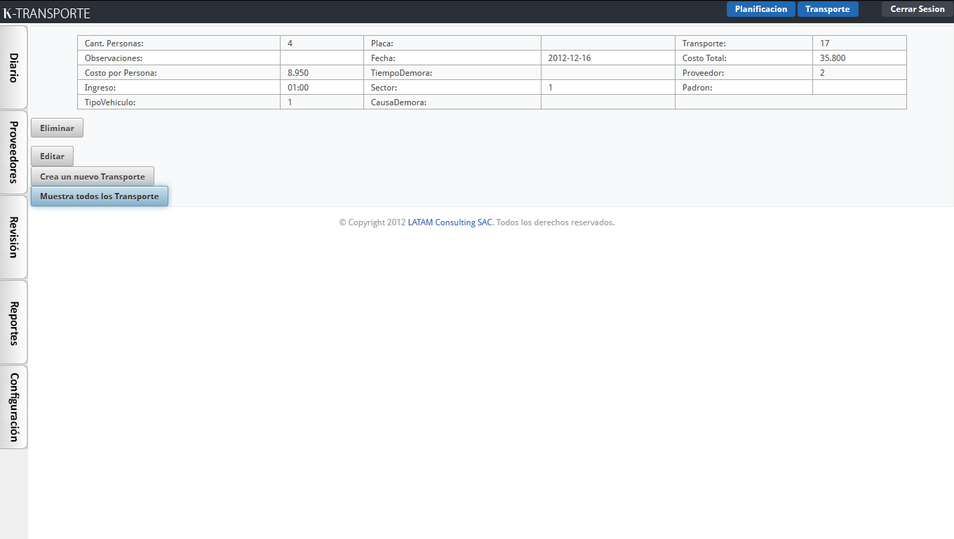

En caso de deseemos editar deberemos pulsan el botón con la imagen de un tacho que se encuentra en la primera columna del registro que queramos.

## Reportes

Todas las consultas de reportes manejan el mismo flujo para su ejecución.

Elegimos el grupo de reportes que deseamos consultar.

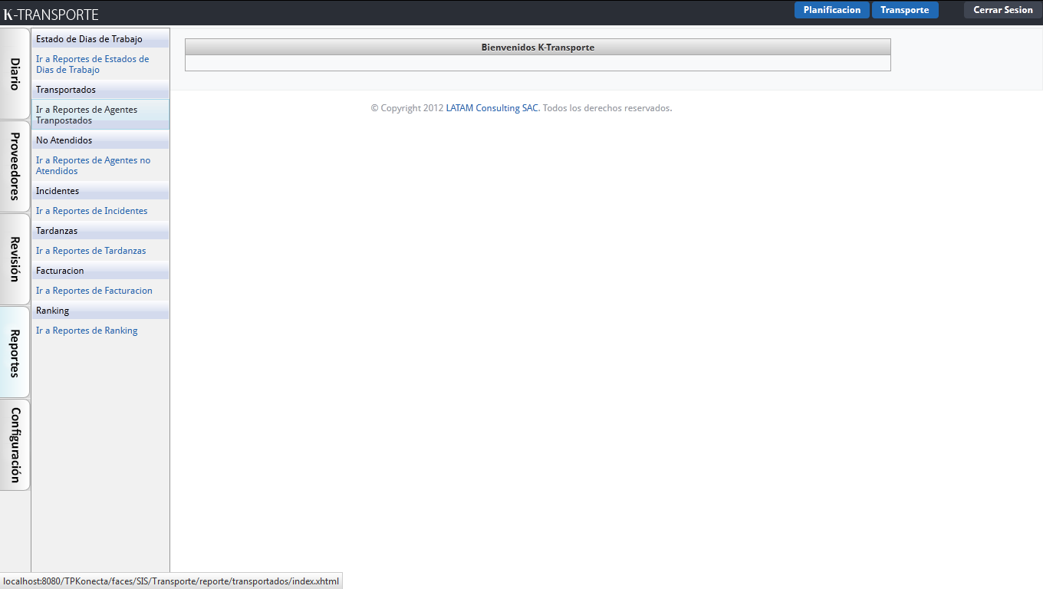

Seleccionamos el reporte que deseamos.

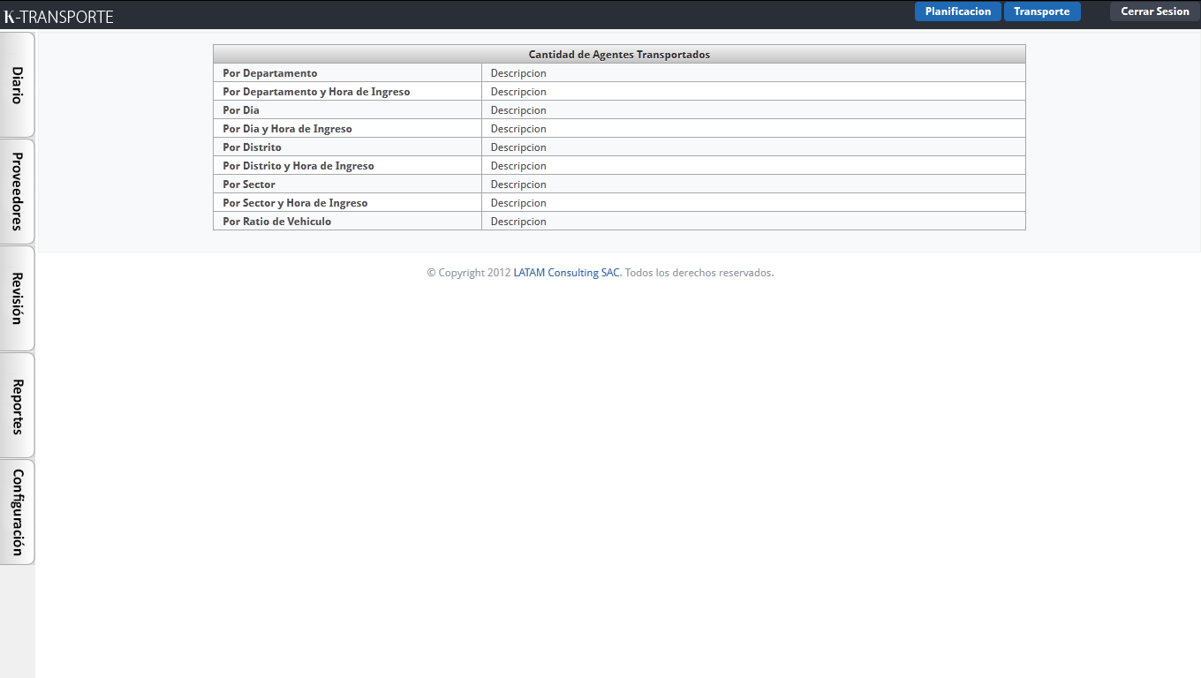

Por últimos ingresamos los parámetros solicitados y pulsamos en el botón “Listar”.

Se tiene la opción de poder expórtalos a ficheros XLS con el botón “Exportar a Excel”.

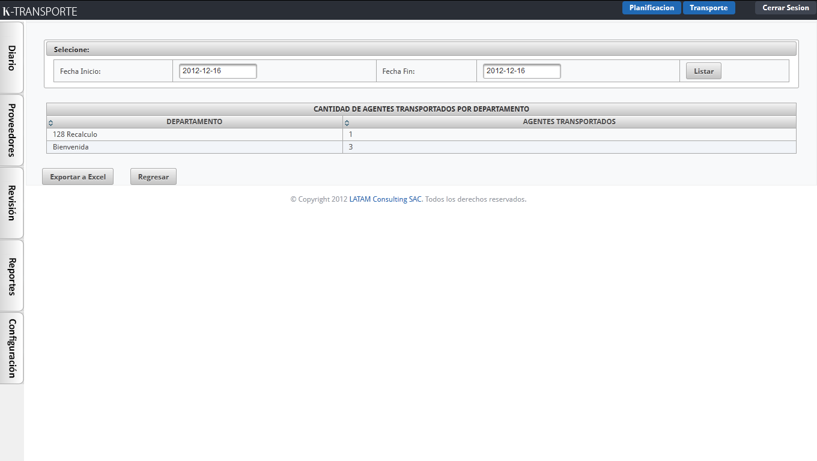

## Configuración

Todos los elementos a configurar manejan el mismo flujo de mantenimiento.

Se elige la opción a configurar.

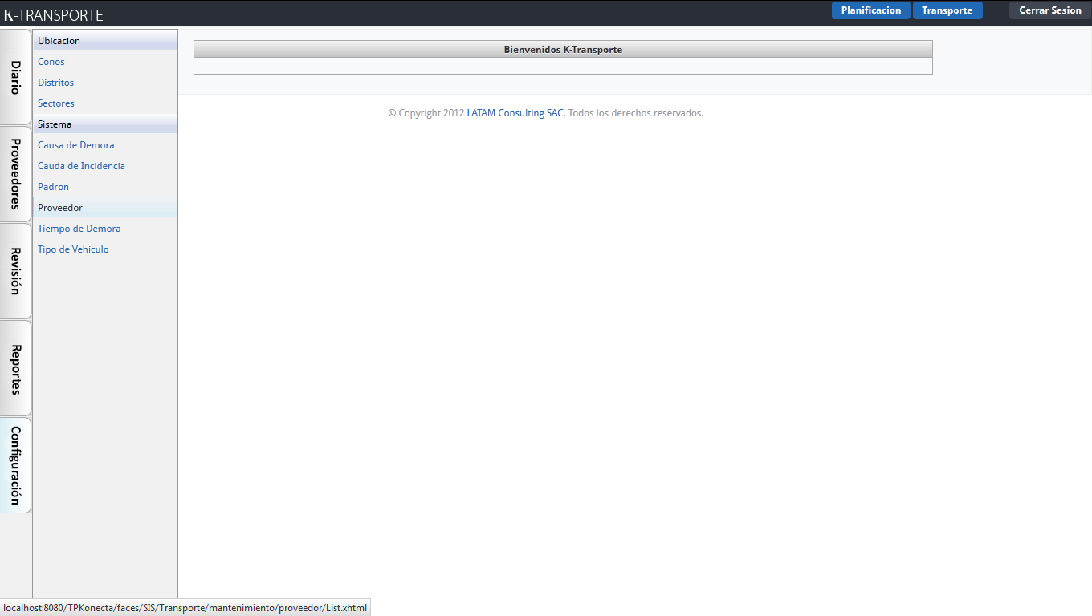

Se listaran los valores actuales en la opción.

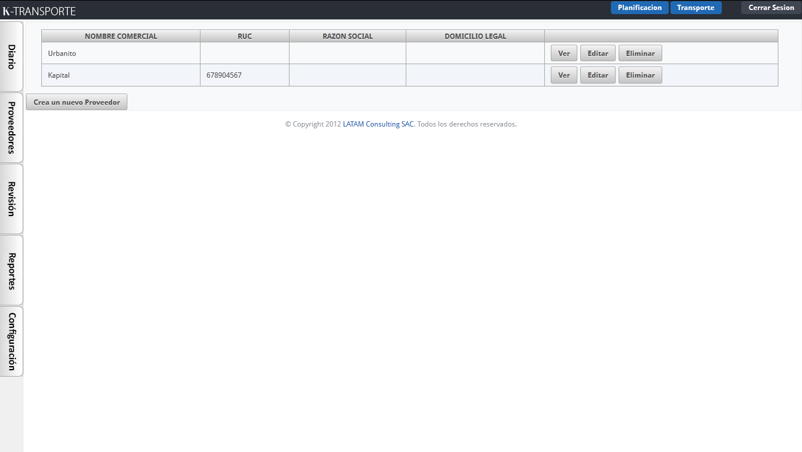

En caso de querer agregar un nuevo valor se pulsa el botón “Crear”.

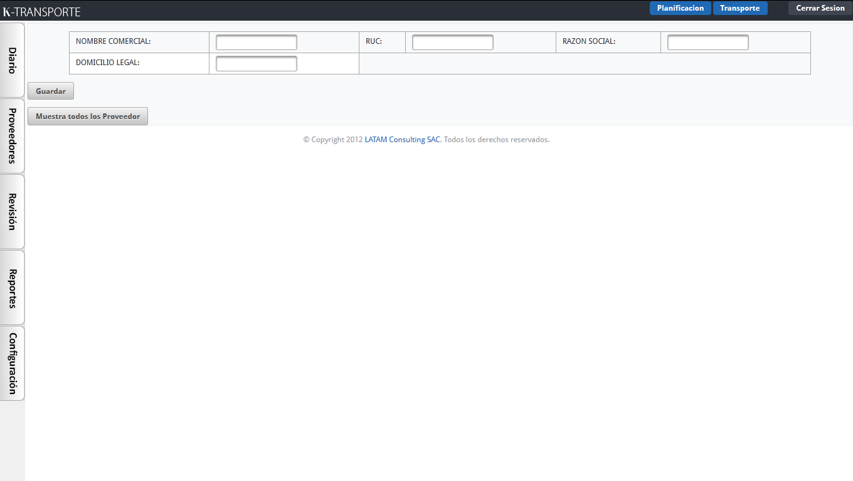

En caso de querer modificar un valor se pulsa el botón “Editar”.

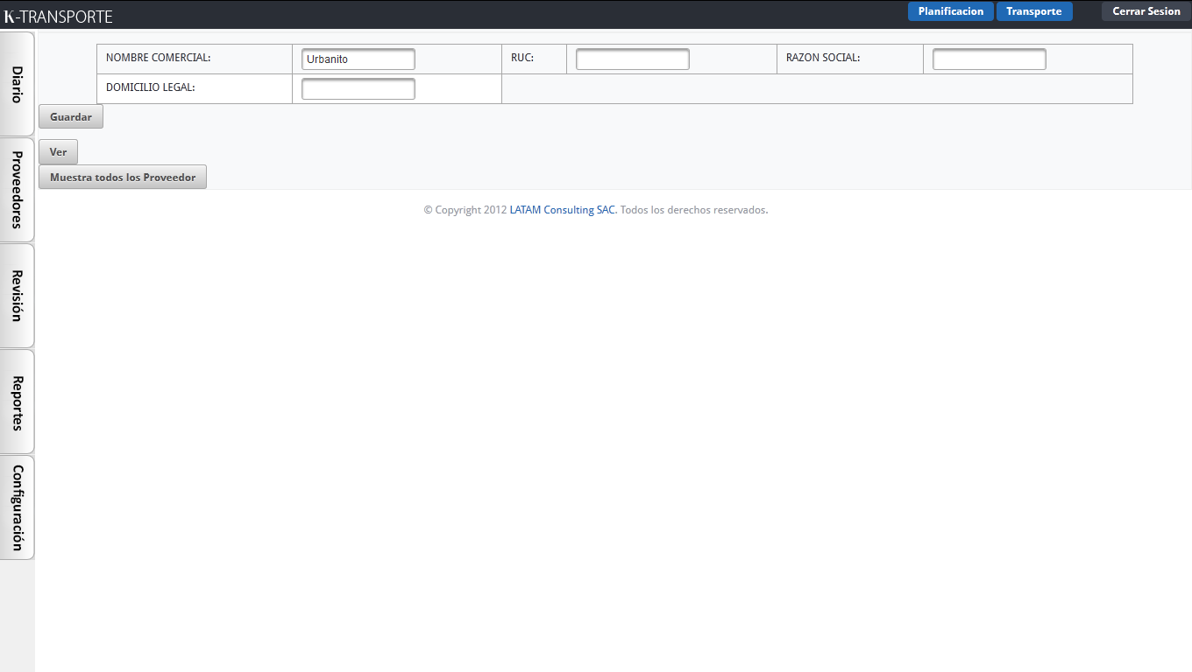

En caso de querer ver lo detalles un valor se pulsa el botón “Ver”.

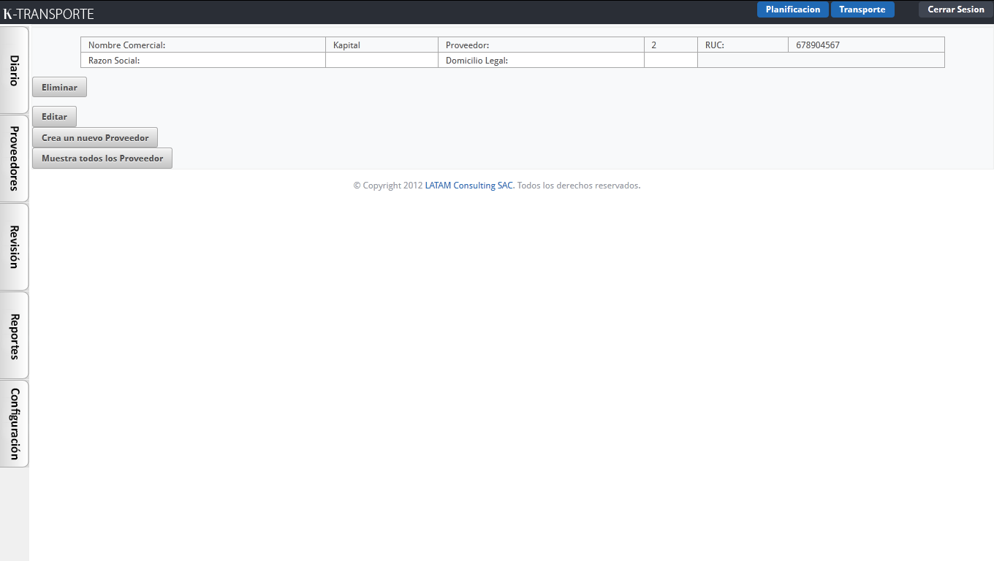

En caso de querer eliminar un valor se pulsa el botón “Eliminar”.

# Planificación

## Vistas – Vista: Admin

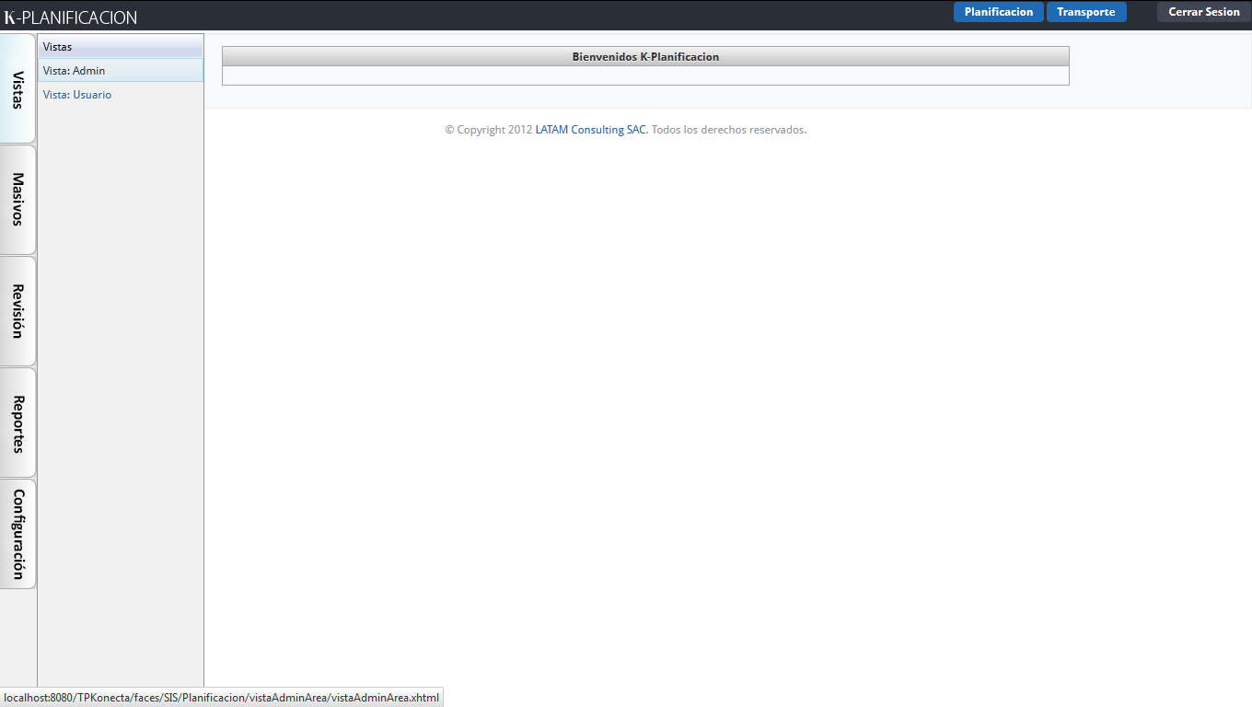

Accedemos a esta sección a través del menú como figura en la imagen.

En esta sección podremos ver al personal asistente en base a la fecha y al departamento mostrando sus horarios de refrigerios con la opción de editarlos y ver detalles.

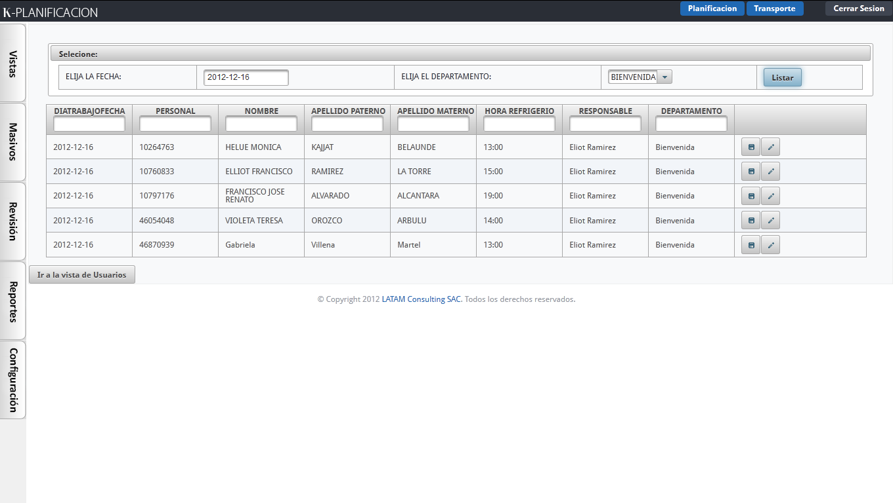

Pulsando en el botón con la imagen del lápiz podremos editarlos.

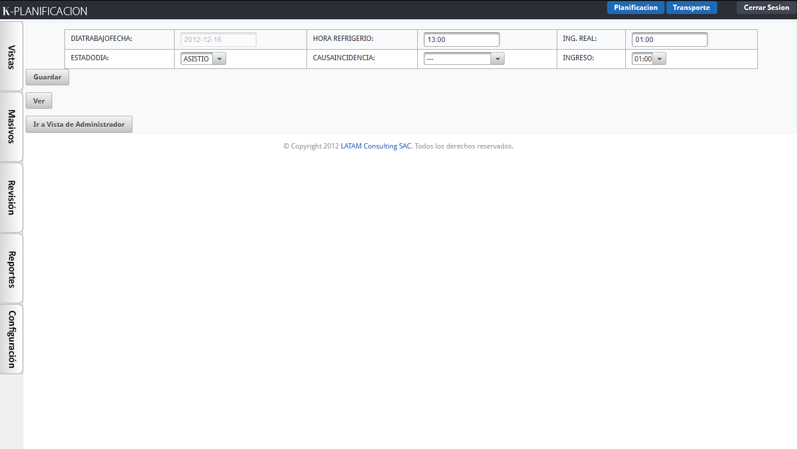

Pulsando en el botón con la imagen de la hoja podremos ver sus detalles.

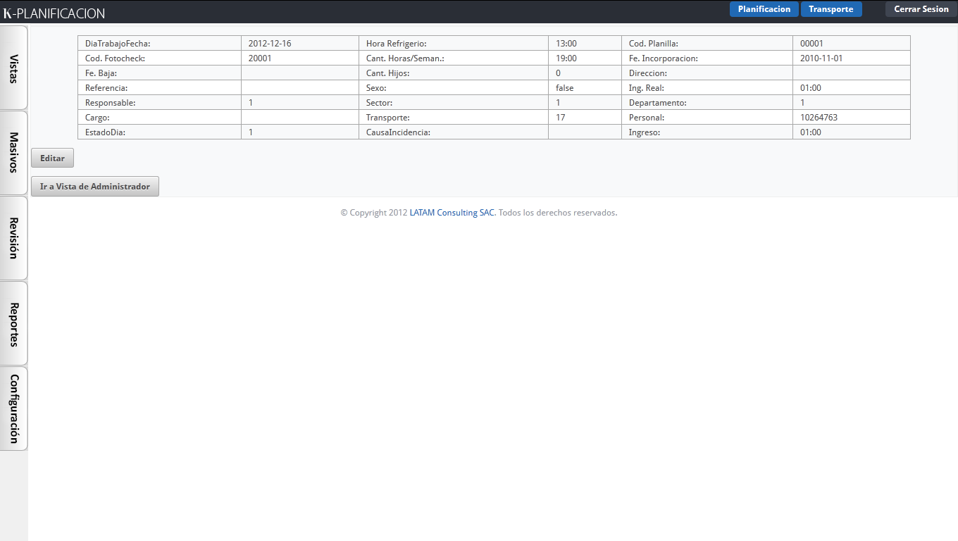

## Vistas – Vista: Usuario

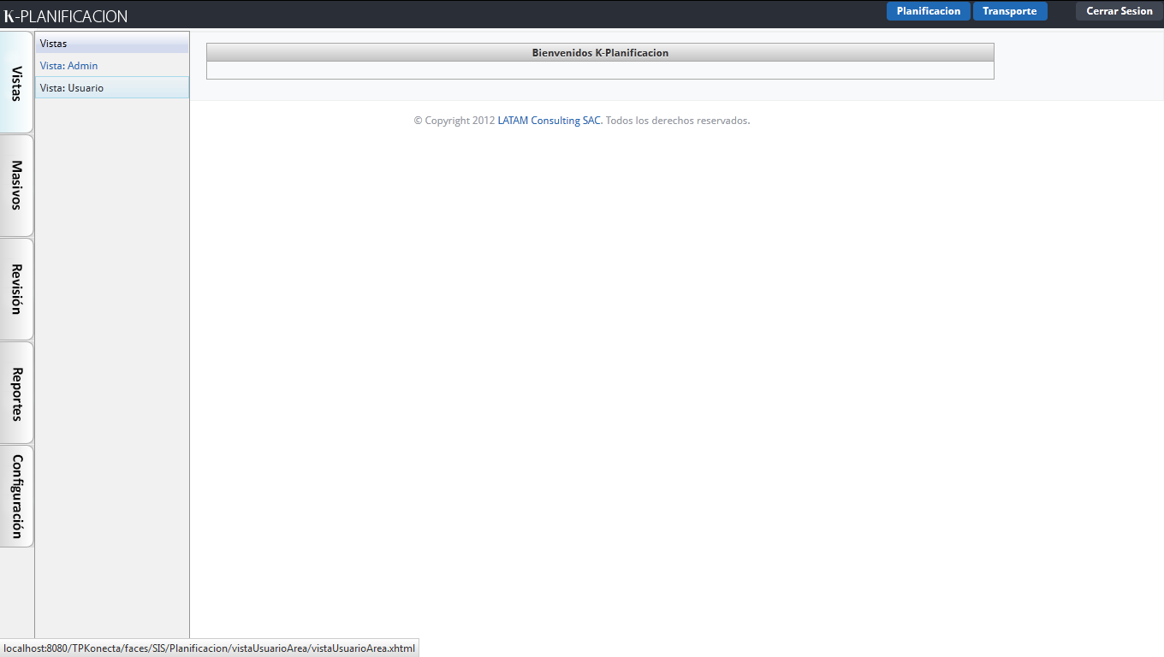

Accedemos a esta sección a través del menú como figura en la imagen.

En esta sección podremos ver al persona asistente en base a la fecha y al departamento mostrando sus horarios de refrigerios con la opción de expórtalos a Excel.

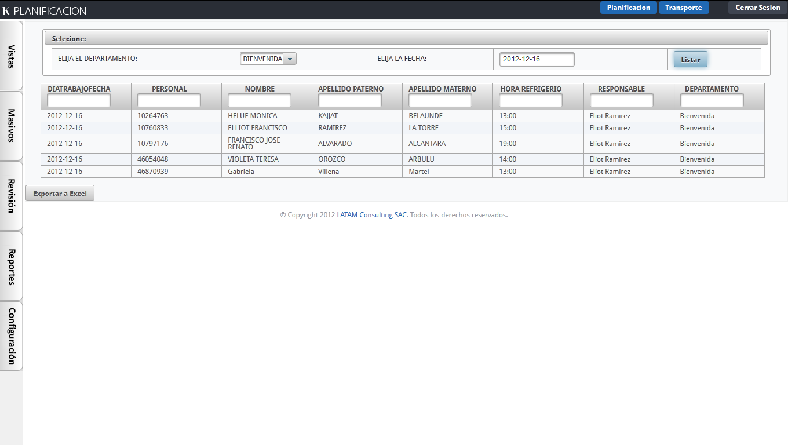

## Masivos – Cargas – Personal

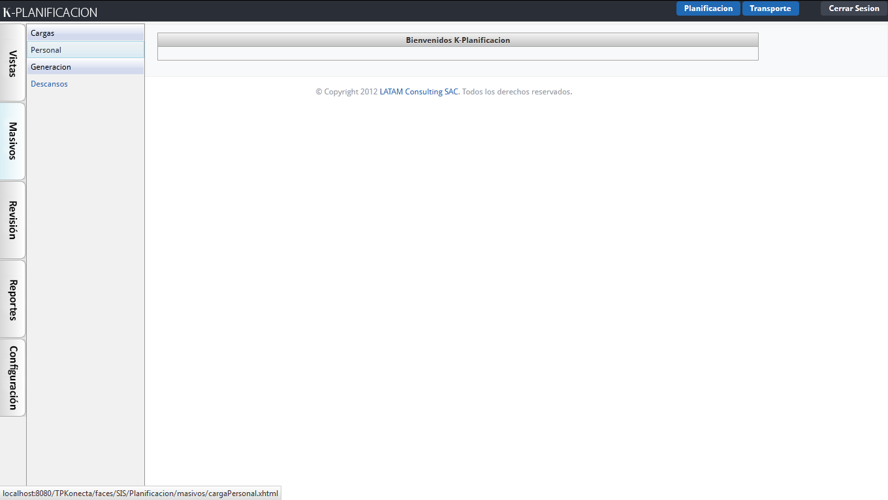

Accedemos a esta sección a través del menú como figura en la imagen.

En esta sección podremos cargar un fichero XLS y así poder registrar de manera masiva al personal entrante.

Para ello deberemos seleccionar el fichero y proseguir con el paso “1. Verificar Sintaxis”, luego con “2. Comprobar relaciones” y por último cargalos al sistema con “3. Registrar al Sistema”.

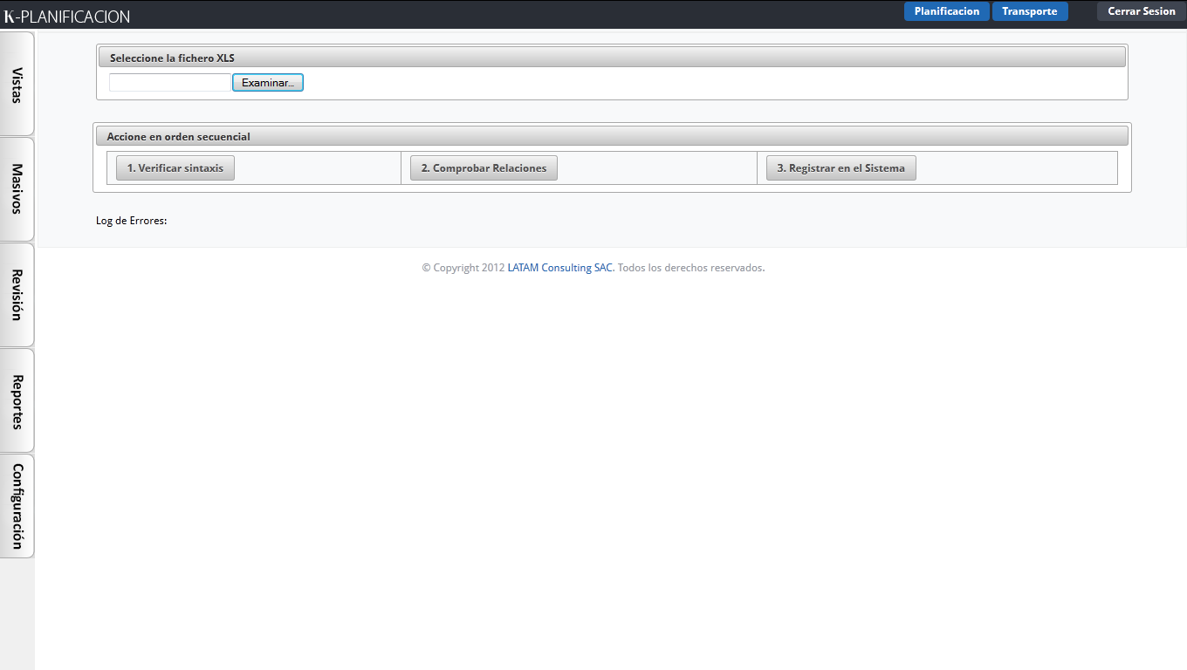

Seleccionar el archivo.

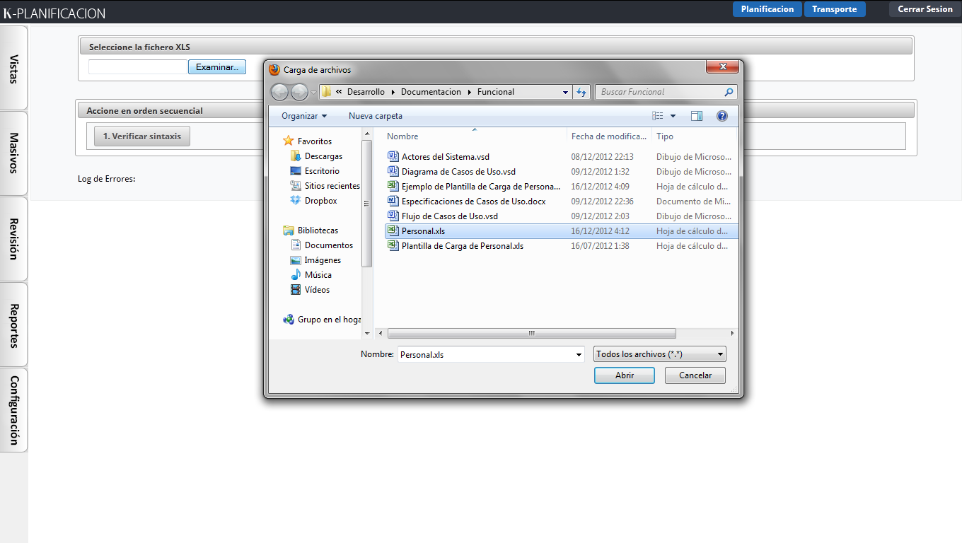

Verificamos que en cada columna se encuentren los valores correspondientes.

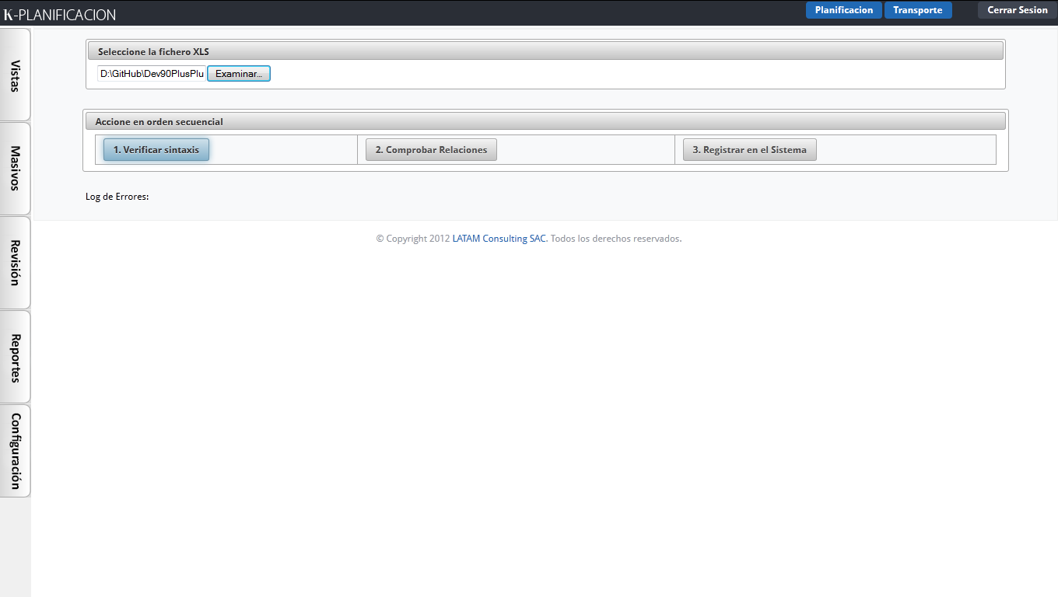

Verificamos que las columnas que indican opciones del sistema concuerden con las que están registradas en el sistema.

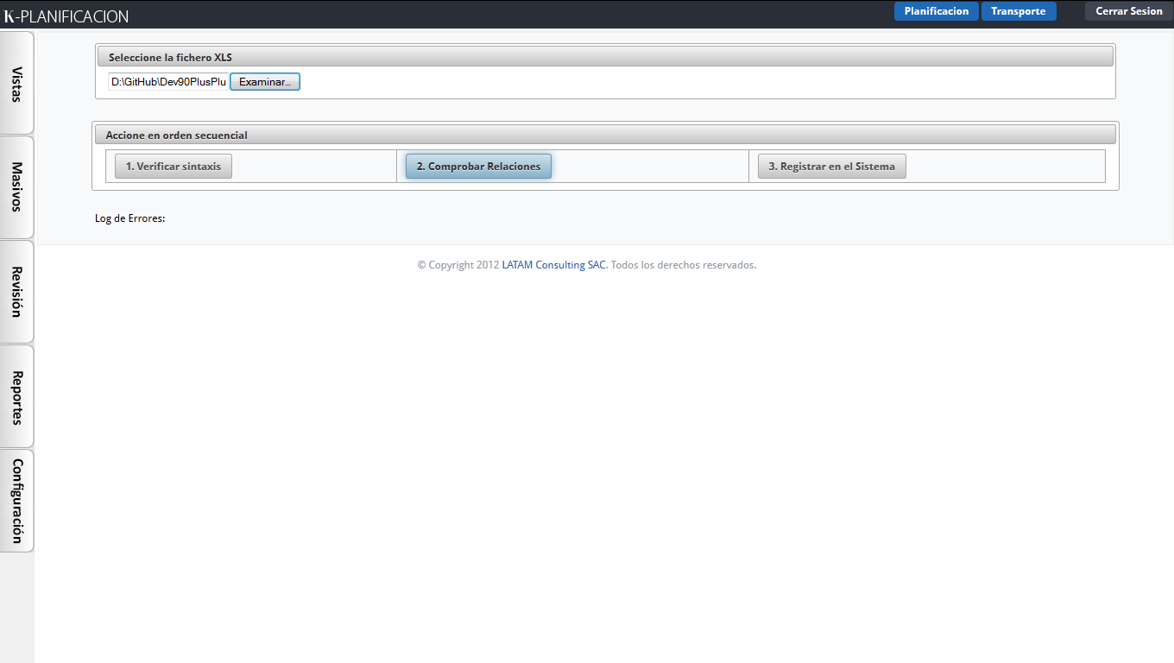

Migramos la data al sistema.

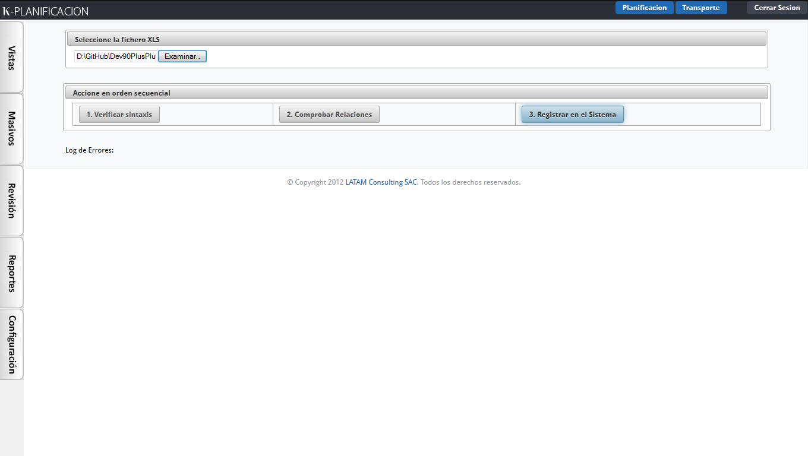

## Masivos – Generación – Descansos

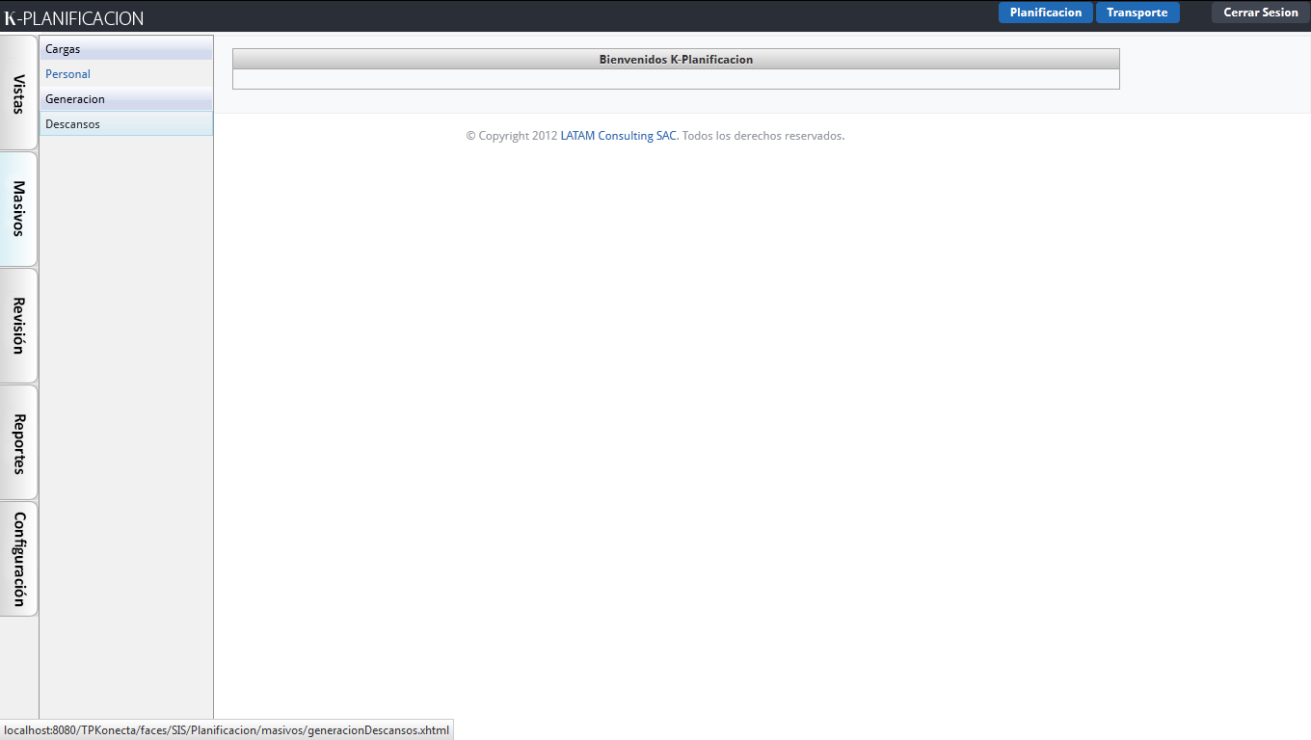

Accedemos a esta sección a través del menú como lo muestra la imagen.

En esta sección podremos generar descansos a grandes grupos de usuarios.

Previamente seleccionaremos la fecha que deseamos dar el descanso y pulsamos “Listar”.

El personal en lista son aquellos que aún no poseen día de trabajo y están activos.

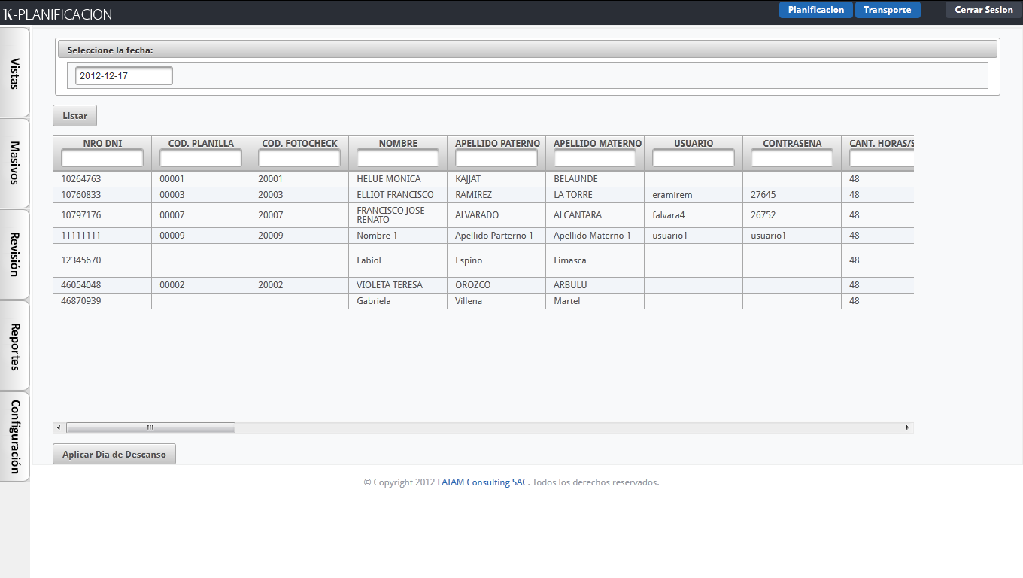

Seleccionamos al personal que vamos a dar descanso y pulsamos en “Aplicar día de Descanso”.

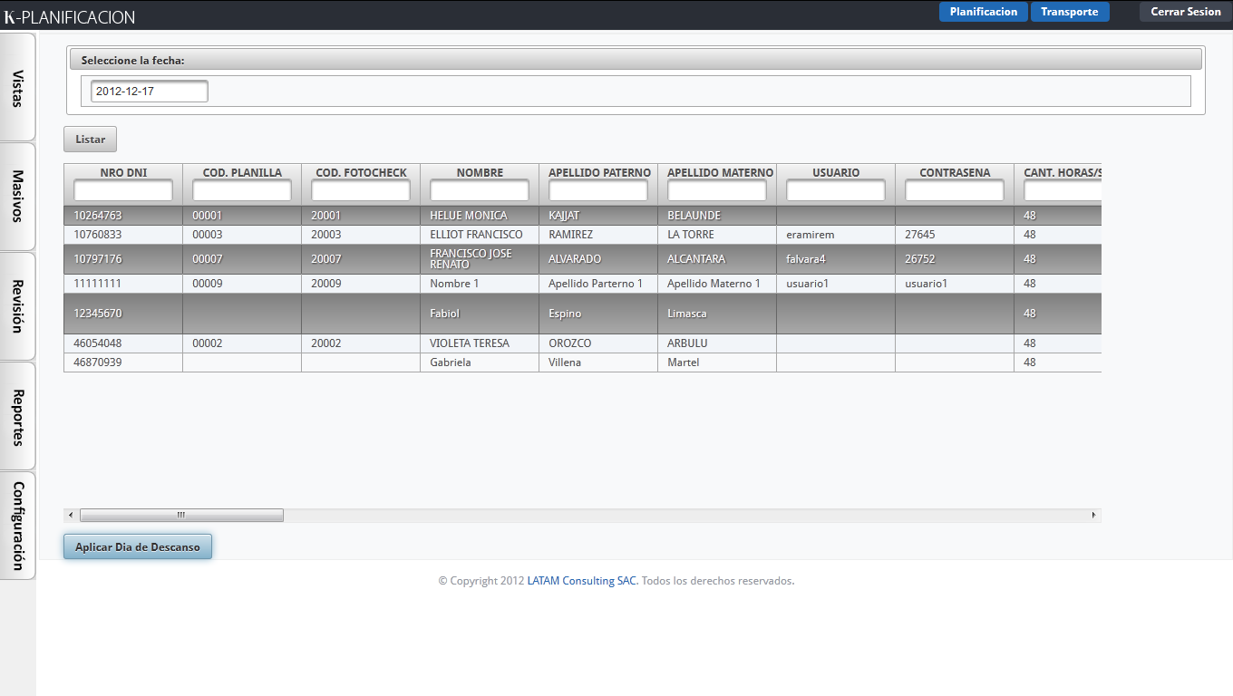

Luego nos indicara un mensaje de confirmación.

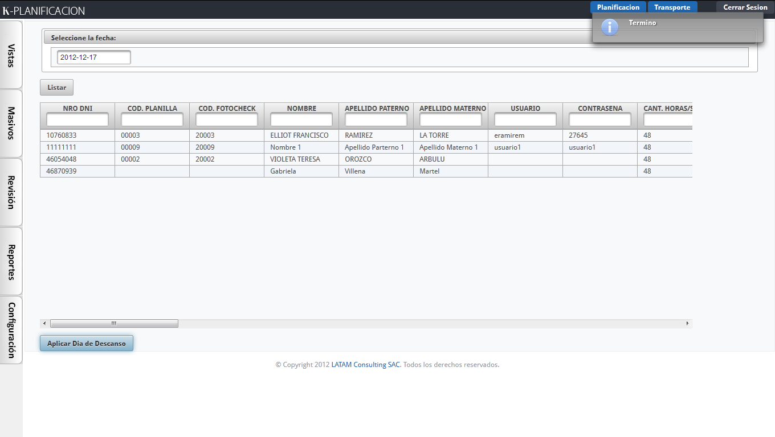

## Revisión – Revisión: Personal

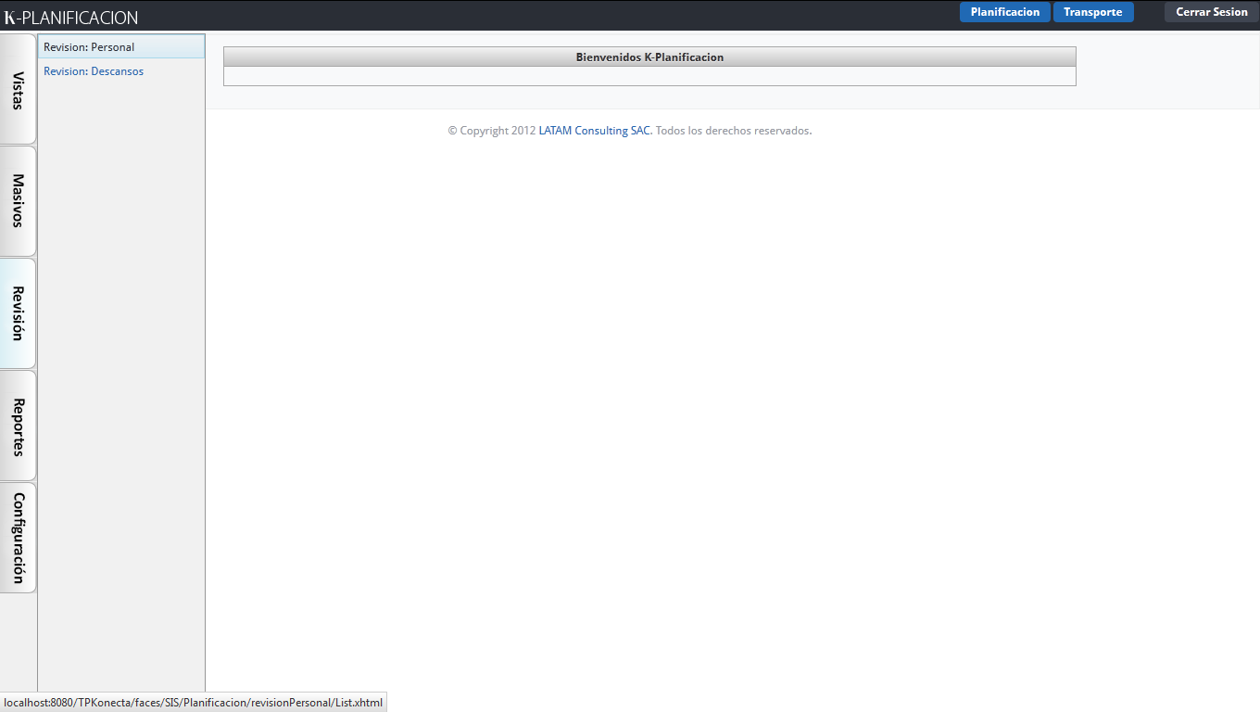

Accedemos a esta sección a través del menú como se muestra en la imagen.

En esta sección podremos crear, editar, ver y eliminar unitariamente usuarios.

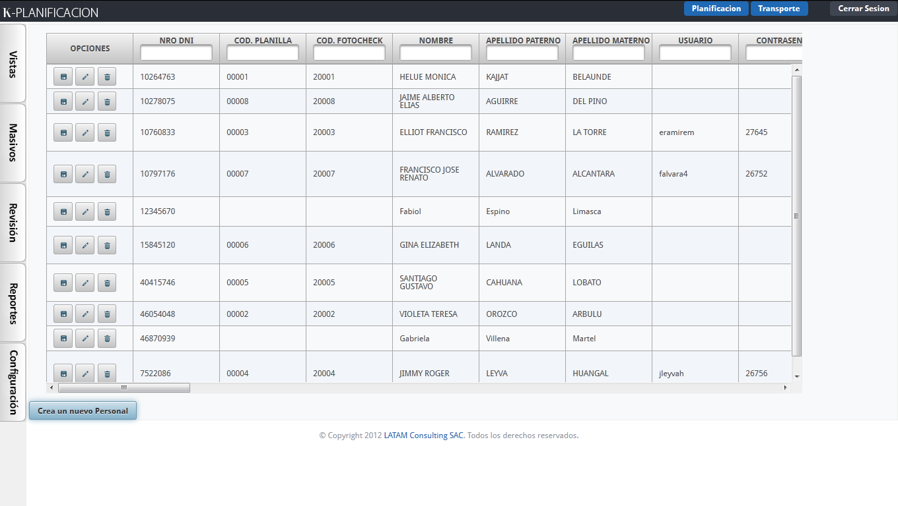

En caso de deseemos crear deberemos pulsan el botón “Crear un nuevo Personal” .

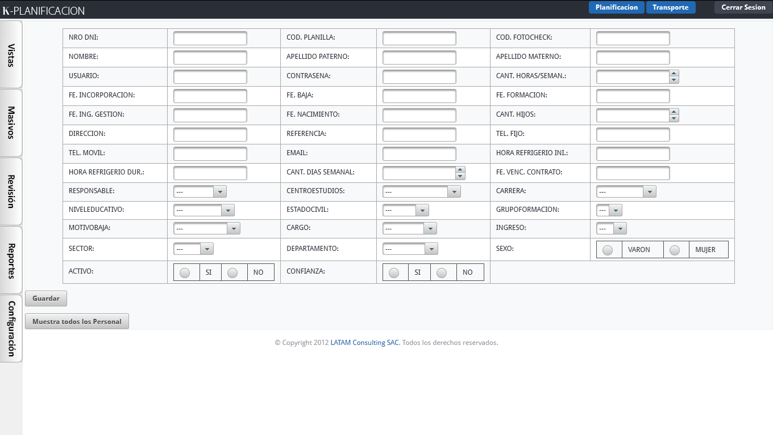

En caso de deseemos editar deberemos pulsan el botón con la imagen de un lápiz que se encuentra en la primera columna del registro que queramos.

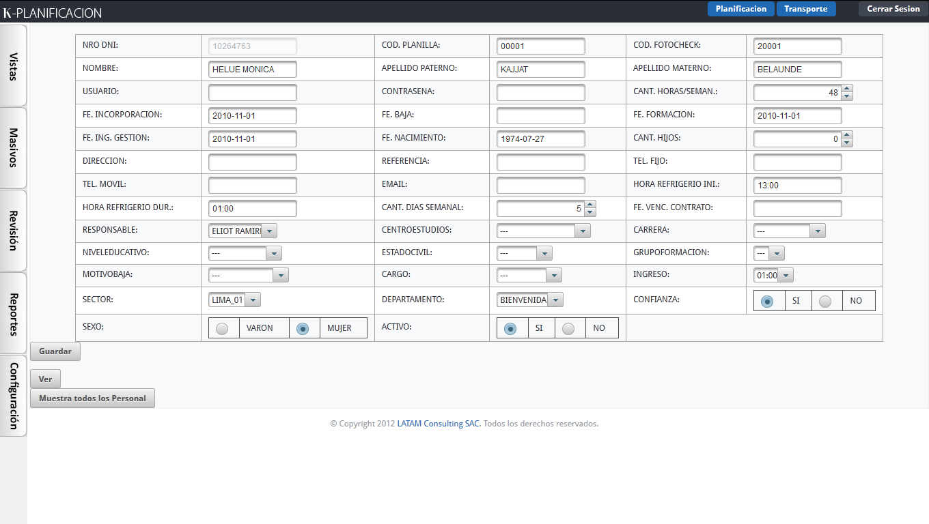

En caso de deseemos ver los detalles deberemos pulsan el botón con la imagen de una hoja que se encuentra en la primera columna del registro que queramos.

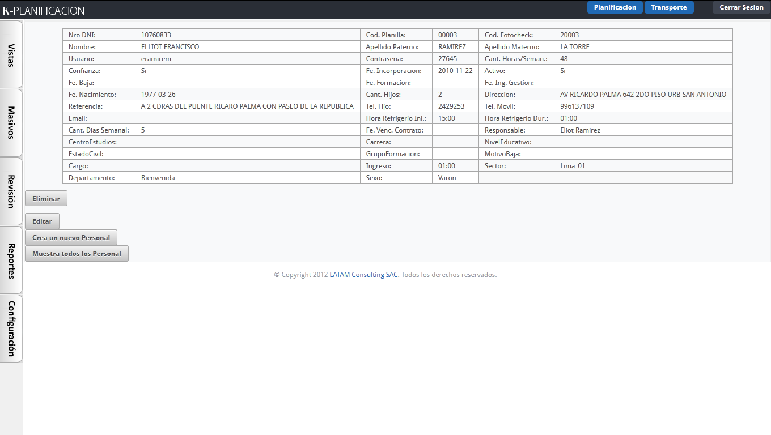

En caso de deseemos eliminar deberemos pulsan el botón con la imagen de un tacho que se encuentra en la primera columna del registro que queramos.

## Revisión – Revisión: Descansos

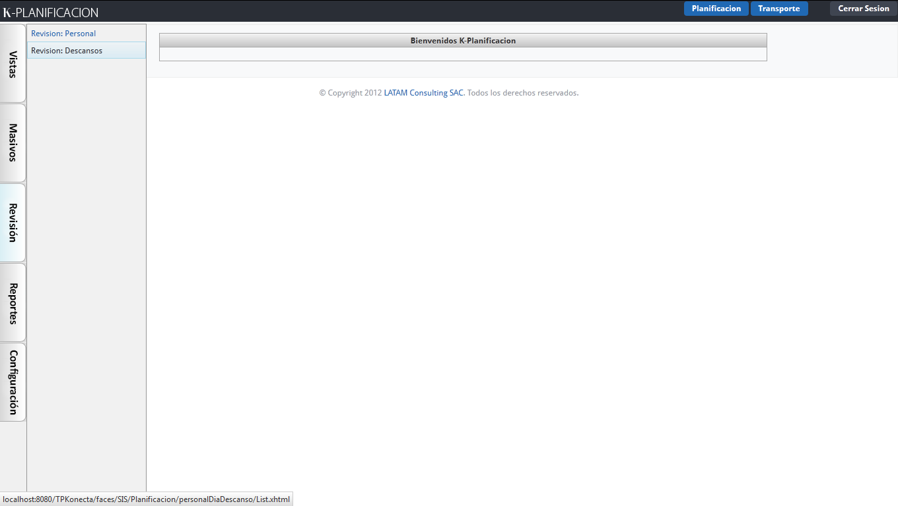

Accedemos a esta sección a través del menú como se muestra en la imagen.

En esta sección podremos editar, ver y eliminar unitariamente descansos en base a la fecha consultada.

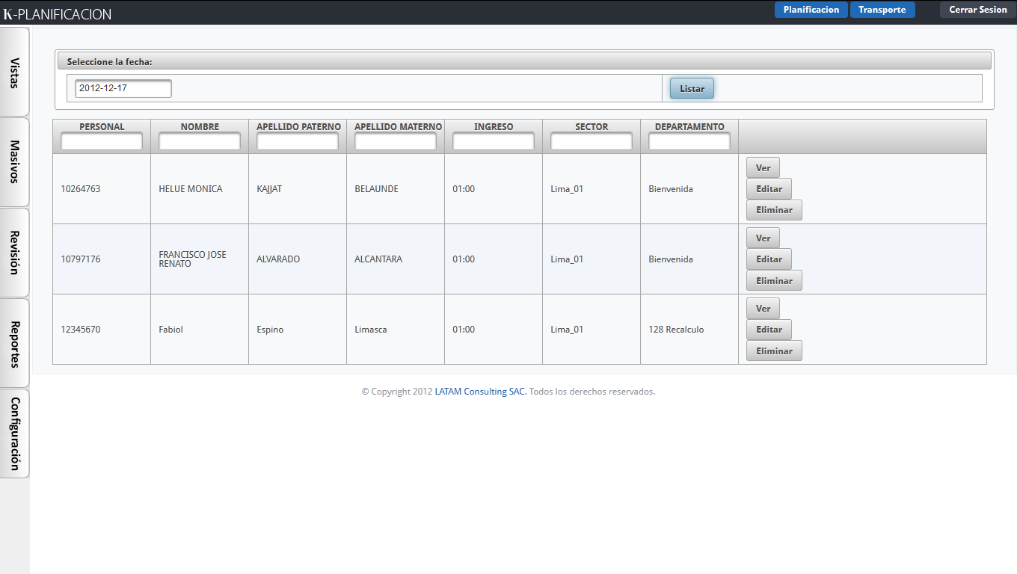

En caso de deseemos ver los detalles deberemos pulsan el botón “Ver” que se encuentra en la última columna del registro que queramos.

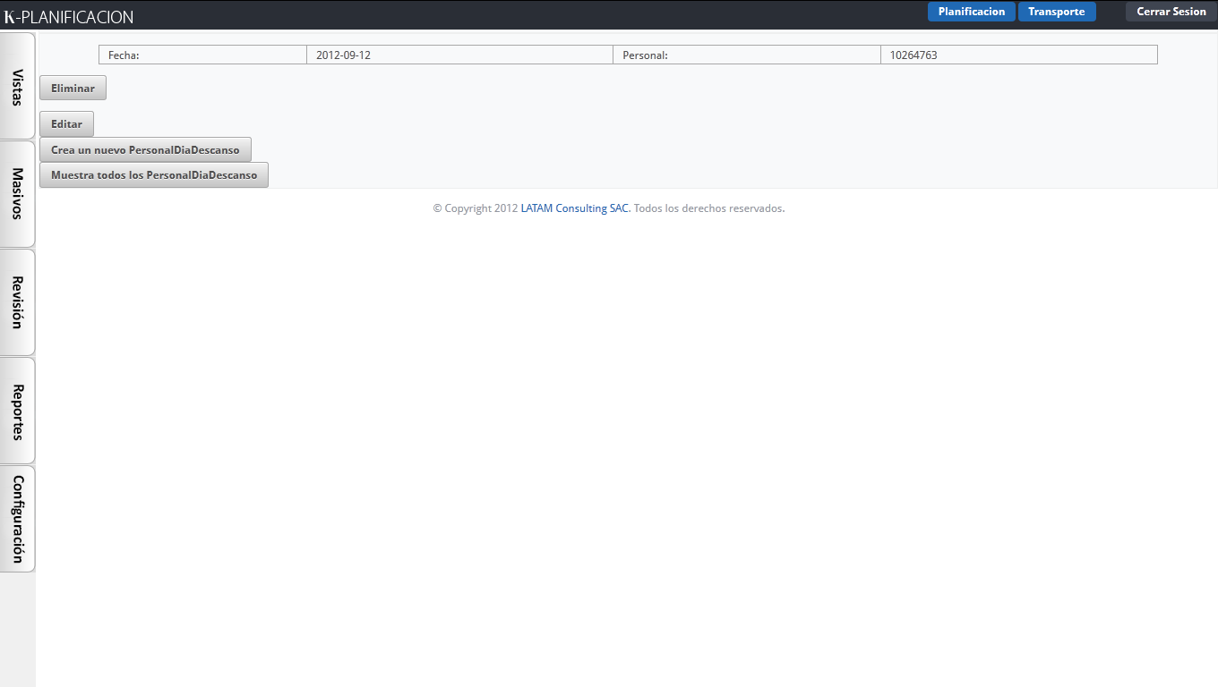

En caso de deseemos modificar deberemos pulsan el botón “Editar” que se encuentra en la última columna del registro que queramos.

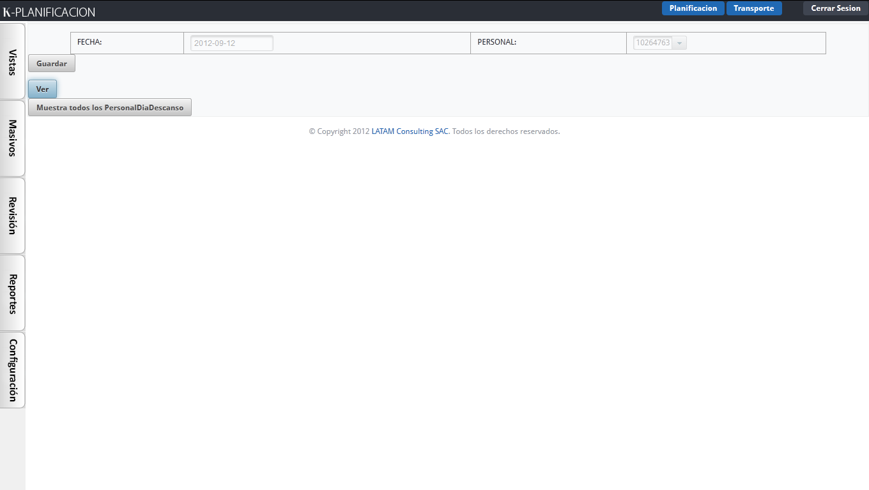

En caso de deseemos eliminar deberemos pulsan el botón “Eliminar” que se encuentra en la última columna del registro que queramos.

## Reportes

Todas las consultas de reportes manejan el mismo flujo para su ejecución.

Elegimos el grupo de reportes que deseamos consultar.

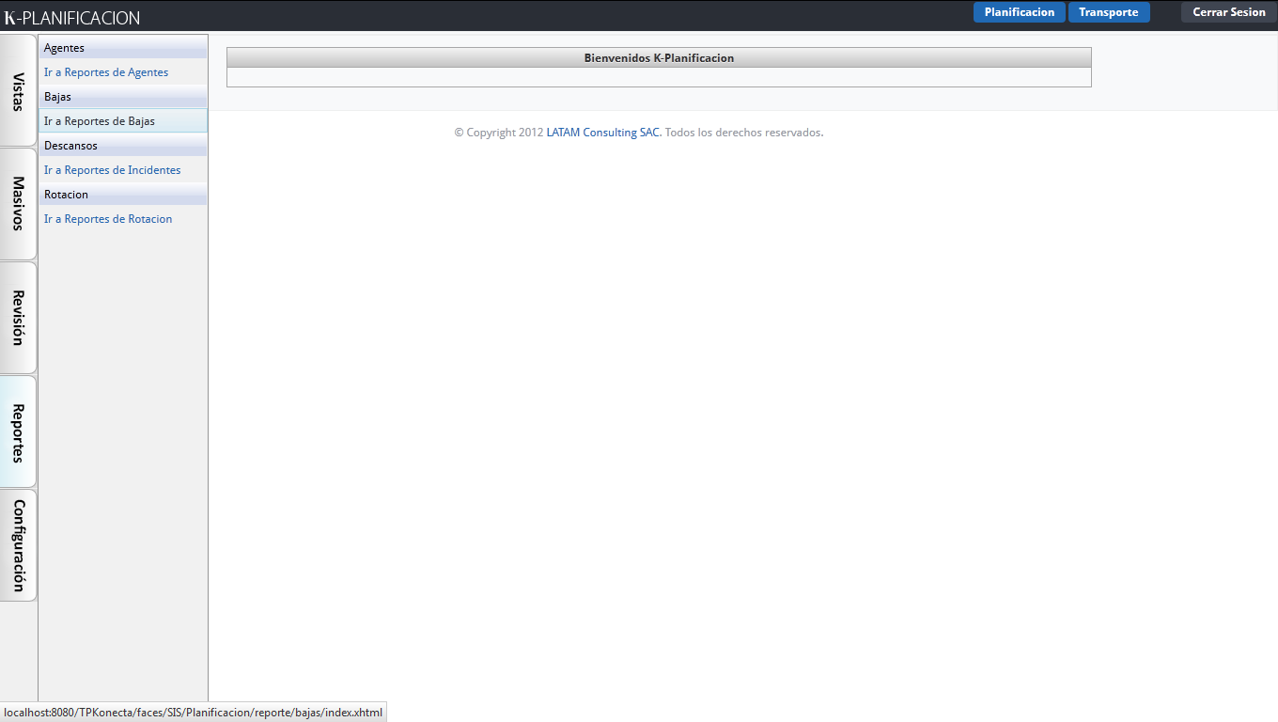

Seleccionamos el reporte que deseamos.

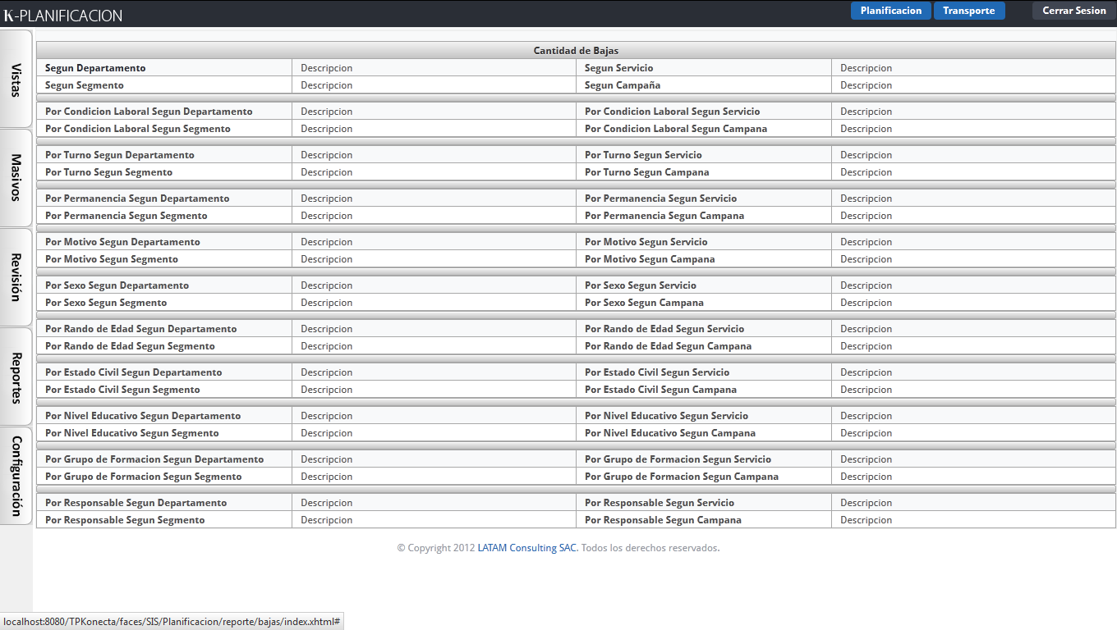

Por últimos ingresamos los parámetros solicitados y pulsamos en el botón “Listar”.

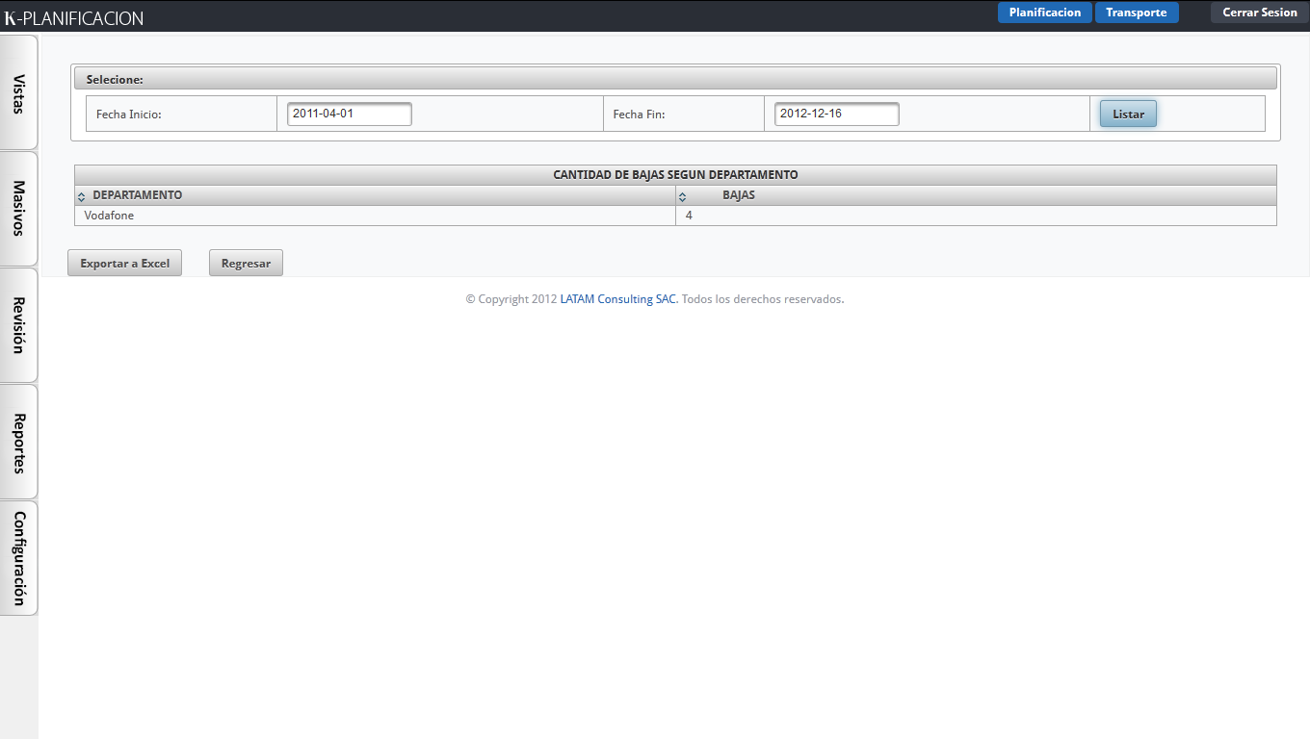

Se tiene la opción de poder expórtalos a ficheros XLS con el botón “Exportar a Excel”.

## Configuración

Todos los elementos a configurar manejan el mismo flujo de mantenimiento.

Se elige la opción a configurar.

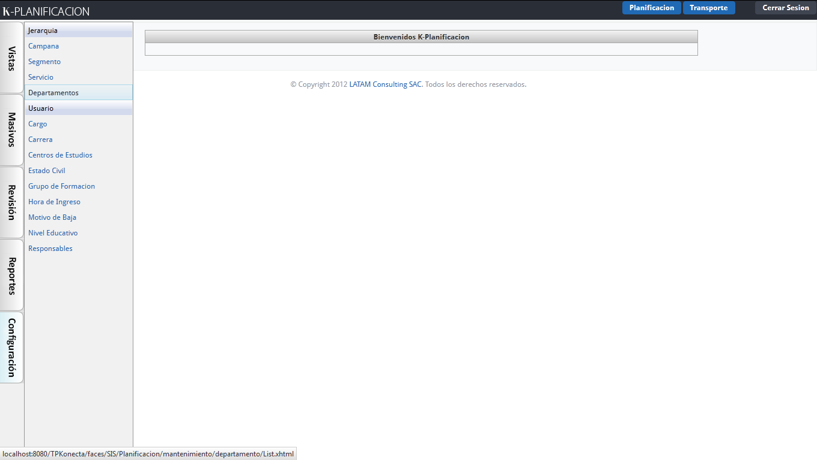

Se listaran los valores actuales en la opción.

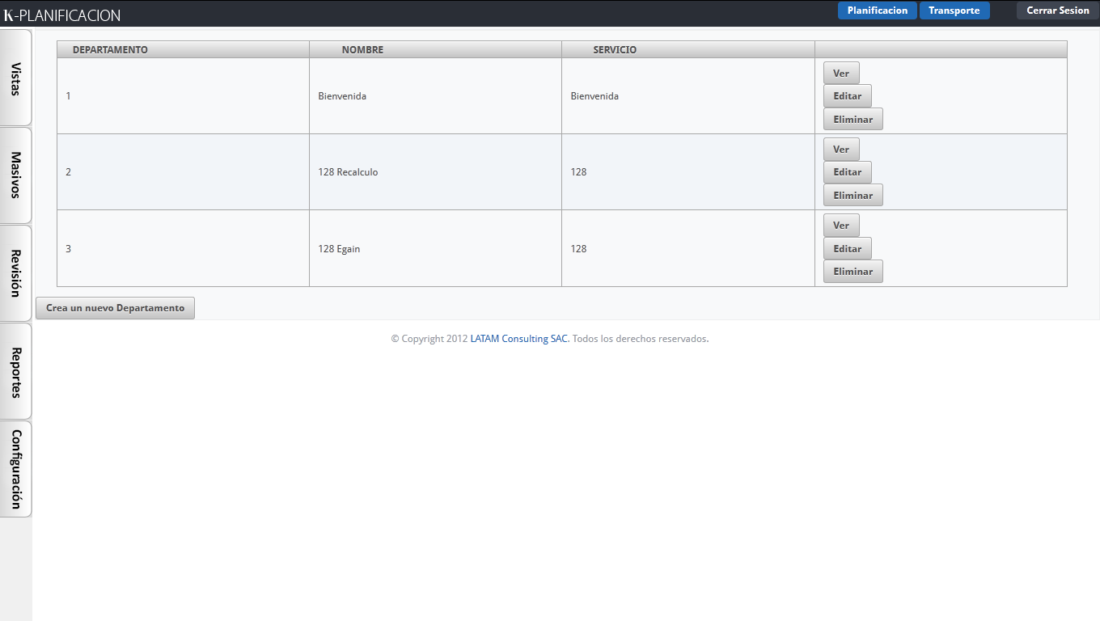

En caso de querer agregar un nuevo valor se pulsa el botón “Crear”.

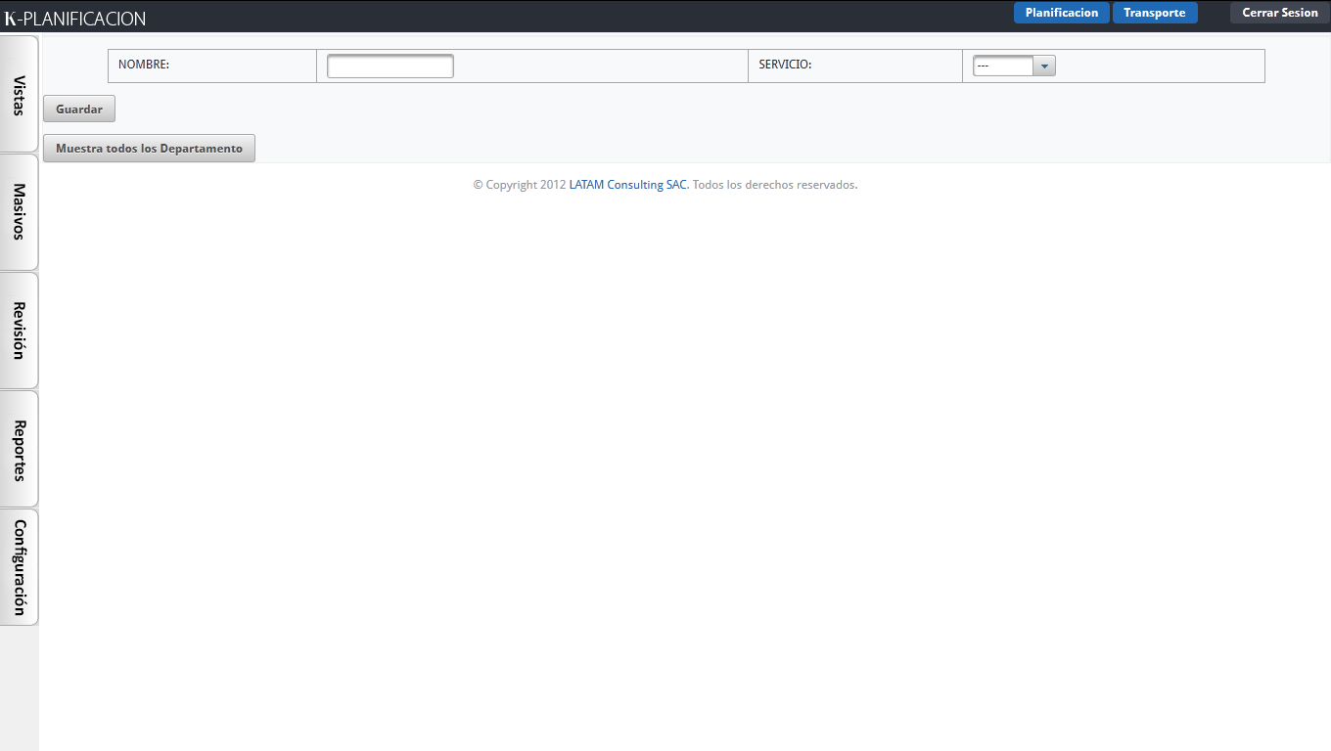

En caso de querer modificar un valor se pulsa el botón “Editar”.

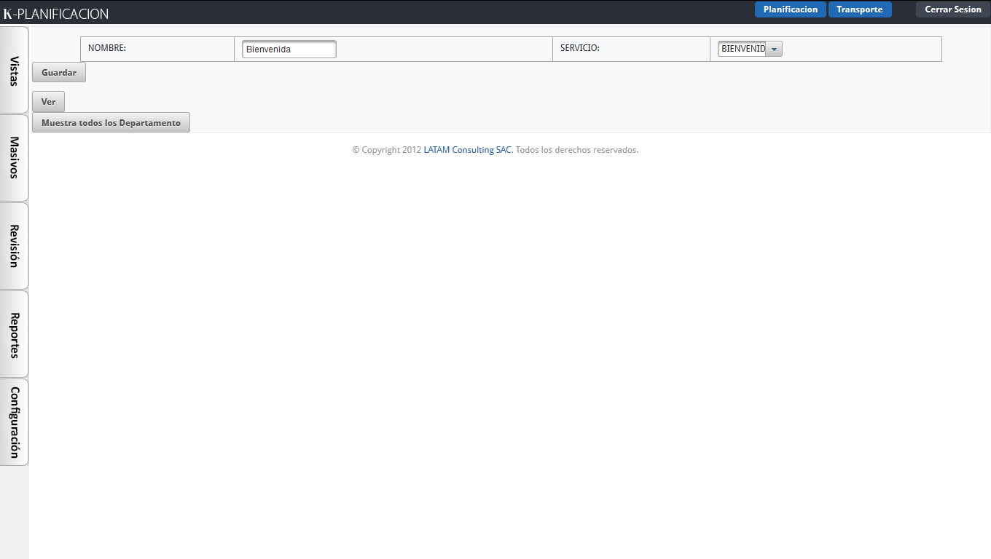

En caso de querer ver lo detalles un valor se pulsa el botón “Ver”.

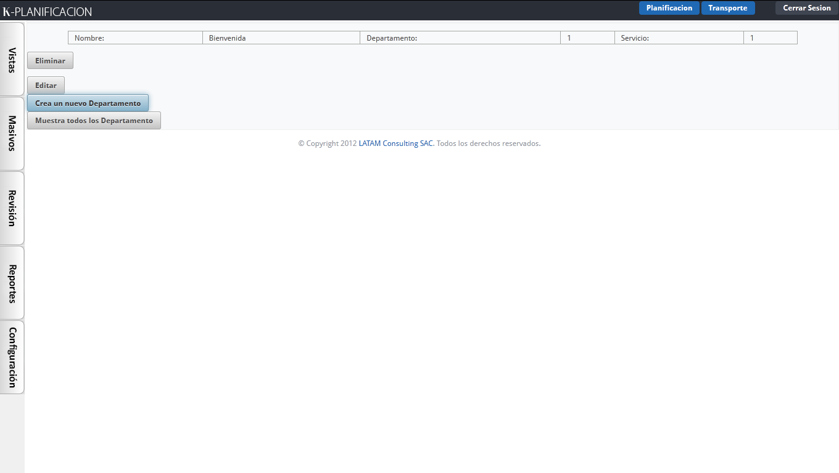

En caso de querer eliminar un valor se pulsa el botón “Eliminar”.